

مسار الشیعة فی مختصر تواریخ الشریعة


ghaemiyeh.com

فهرست مطالب
هوية الکتاب 4
مقدمة الكتاب 4
الاهداء 6
شهر رمضان 23
شهر شوال 32
ذو القعدة 37
ذو الحجة 39
شهر المحرم 46
صفر 49
شهر ربيع الأول 51
شهر ربيع الآخر 55
شهر جمادي الأولي 56
شهر جمادي الآخرة 57
شهر رجب 59
شهر شعبان 64

هوية الکتاب
المؤلف : الشيخ المفيد
المجموعة : مصادر الحديث الشيعية - القسم العام
تحقيق : الشيخ مهدي نجف
سنة الطبع : 1414 - 1993 م
سرشناسه : مفید، محمدبن محمد، ق‌413 - 336
عنوان و نام پديدآور : مسار الشیعة في مختصر تواریخ الشریعة/ المولف المفید(ره)؛ تحقیق مهدی نجف
مشخصات نشر : [قم]: الموتمر العالمی لالفیه الشیخ المفید، 1413ق. = 1372.
مشخصات ظاهری : ص 63
فروست : (مصنفات الشیخ المفید27)
یادداشت : کتابنامه به‌صورت زیرنویس
موضوع : کلام شیعه امامیه -- قرن ق‌4
شناسه افزوده : نجف، محمدمهدی، محقق، - 1325
شناسه افزوده : کنگره جهانی هزاره شیخ مفید (1372: قم)
رده بندی کنگره : BP209/6/م‌7م‌6 27.ج 1372
رده بندی دیویی : 297/4172
شماره کتابشناسی ملی : م‌72-3008

مقدمة الكتاب
مسار الشيعة في مختصر تواريخ الشريعة
تأليف: الإمام الشيخ المفيد محمد بن محمد بن النعمان ابن المعلم أبي عبد الله العكبري البغدادي (336 - 413 ه)
تحقيق: الشيخ مهدي نجف

الاهداء
بسم الله الرحمن الرحيم إن لكل حضارة واقة أياما ير مناسبات معينة لها شأن في تاريخها، و لذلك تخلد بين أبناءها، وتحظى بتكريم من أصحابها، وإشادات وذكريات، سواء ا كانت سارة مفرحة، أم محزنة! وقد احتوت الحضارة الاسلامية من الذكريات عدة، أشاد بذكرها القرآن الكريم، بعنوان " أيام معلومات " أو " أيام الله، وعينها أحيانا بالاسم، كيوم بدر و يوم حنين، ويوم الأحزاب...
فتحديد تلك الأيام، وتاريخ حوادثها ومجرياتها، واحد من أهم ما يجب عموما على رجال الاسلام ضبطه وتسجيله، وعلى الأمة جمعاء تخليدها و تبجيلها وتجليلها، كي تخلد في النفوس والأذهان، وتنقل إلى الأجيال.
وقد قرر الشارع الكريم للمناسبات المتنوعة وظائف خاضة متناسبة و طبيعة كل واحدة منها.
ومن هنا فإن على المؤمنين أن يعرفوا تلك المناسبات والأيام بتواريخها و
أعمالها، لأن " مغرفة هذا الباب " كما يقول الشيخ المفيد في مقدمة هذا الكتاب:
" من حلية أصل الإيمان، ونما يقبح إغفاله بأهل الفضل والإيمان ".
بل الاهتمام بهذه الجهة مما تعاهدناه عند المؤمنين والمهتمين بأمور الدين، منذ القديم، كما قال الشيخ:
" ولم يزل الصالحون من هذه العصابة - حرسها الله - على مرور الأوقات يراعون هذه التواريخ، لإقامة العبادات فيها، والقرب بالطاعات، واستعمال ما يلزم العمل به في الأيام المذكورات، وإقامة حدود الدين في فرق ما بين أوقات المسار والأحزان ".
إن الكتاب كما هو واضح من عناوين أبوابه، وتدل عليه المقدمة أيضا لا يقتصر على ذكر المناسبات السارة فقط، بل يحتوي على ذكر المناسبات المحزنة أيضا.
ومن هنا فليس ما جاء في تسمية الكتاب ب " مسار الشيعة " فقط، صحيحا ولا وافيا بمضمون الكتاب، ولا موافقا لغرض المصنف.
والذي يستفاد من مقدمة الكتاب أن اسمه:
" مختصر في تاريخ أيام مسار الشيعة وأعمالها من القرب في الشريعة، و ما خالف في معناه ".
فهذا العنوان شامل لتواريخ أيام المسار، وأيام الأحزان، وما في كل من الأعمال والقربات.
كما أن من سماه ب " التواريخ الشرعية " فقط، فقد أغفل ذ كر الأعمال الذي يشكل جزأ كبيرا من محتوى الكتاب أيضا.
ومنهج الشيخ في تأليف الكتاب، أنه:
أولا: يبني على الإيجاز والاختصار في ذكر المناسبات، وشرح الوقائع اعتمادا على ما يختص بذلك من مؤلفاته ككتاب " المزار " و " الإرشاد " و المقنعة " التي يحيل إليها.
إلا أنه تحدث بشئ من التفصيل في بعض المناسبات، كيوم الغدير حيث ذكر شعر حسان في تلك المناسبة.
وكمناسبة مبيت الإمام علي عليه السلام ليلة الهجرة على فراش النبي صلى الله عليه والله واقيا له بنفسه وقارنه بحديث الغار.
ثانيا: رتب الكتاب على ترتيب الأشهر العربية، بادئا بشهر رمضان، معتبرا له أول الأشهر، لاعتبارات:
1 - لتقدمه في محكم القرآن.
2 - لكونه عند آل الرسول صلى الله عليه والله أولى الشهور في ملة الاسلام.
3 - لأنه برهان الفصل بين الأشهر الحرم وشهر رجب منها.
ولم يتضح لنا هذا الوجه الثالث، لوجود خلل في النسخ المتوفرة فليلاحظ.
وهذا الترتيب في أشهر السنة العربية مما تفرد به الشيخ المفيد على الظاهر و للبحث عنه مجال للمختصين بدراسة شؤون التاريخ الاسلامي.
ثالثا: إن الشيخ بعد أن يذكر المناسبات المختلفة في الشهور يذكر تحت عنوان كل مناسبة ما ورد فيها من أعمال - واجبة ومستحبة - حسب ما وردت به الروايات والآثار عن أهل البيت عليهم السلام.
والملاحظات الخاصة بهذا الكتاب:
1 - إنه من الكتب القليلة التي كتبها الشيخ نفسه، بخلاف أكثر آثاره التي
هي من إملائه.
فيمكن الاعتماد على نسخته المحققة، والاعتبار بعباراته على أنها من الشيخ المفيد نفسه.
2 - إن تاريخ تأليف الكتاب هو سنة (389) كما جاء في آخرها، وهذا أيضا قلما وجد في سائر اثاره وأعماله العلمية.
3 - إن هذا الكتاب - مع أنه يعتبر مصدرا تاريخيا هاما، ومعتمدا - فهو في نفس الوقت يفيد الدارسين في تحديد فلسفة، التاريخ من وجهة النظر الاسلامية فيما هو واحد من عيون تراث الشيخ المفيد الخالدة.
والله ولي التوفيق. وكتب السيد محمد رضا الحسيني الجلالي
صورة
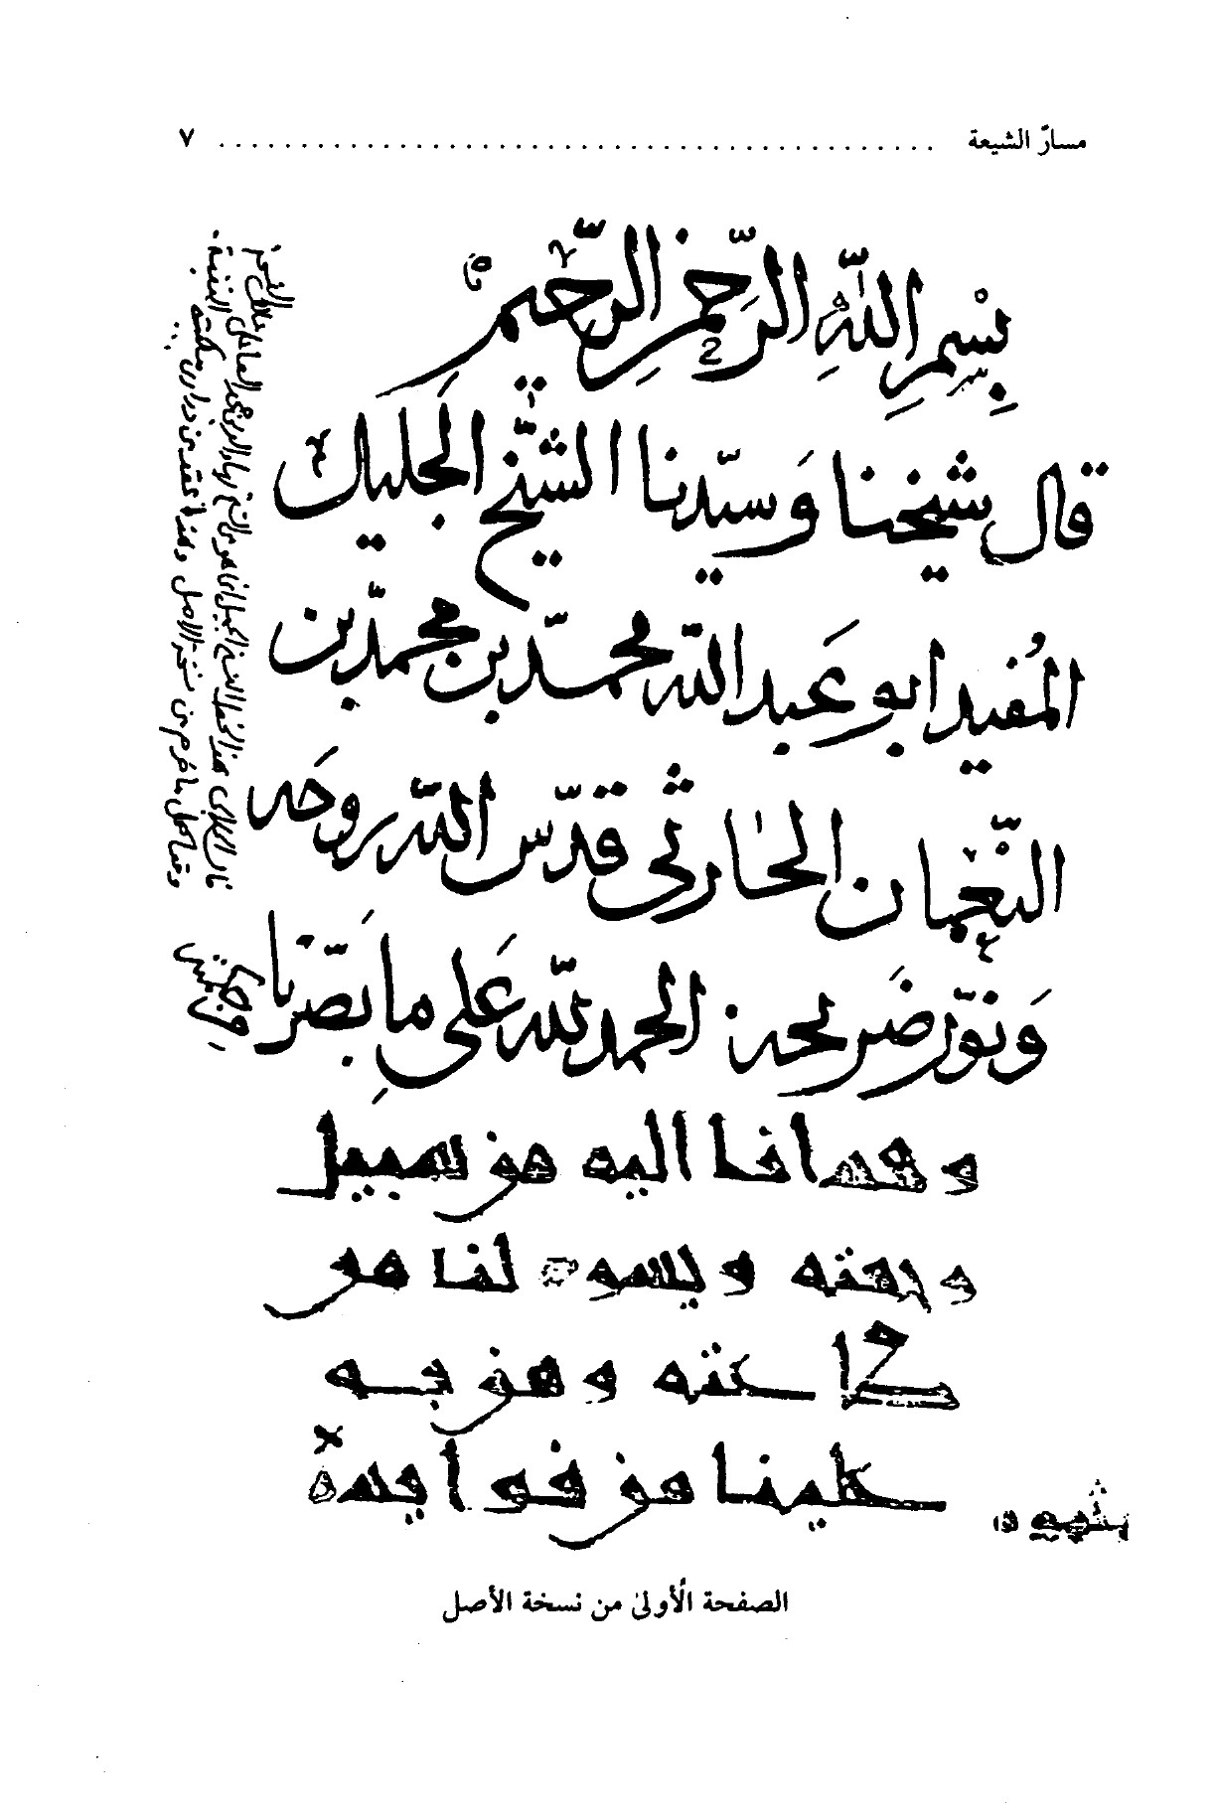
الصفحة الأولى من نسخة الأصل
صورة
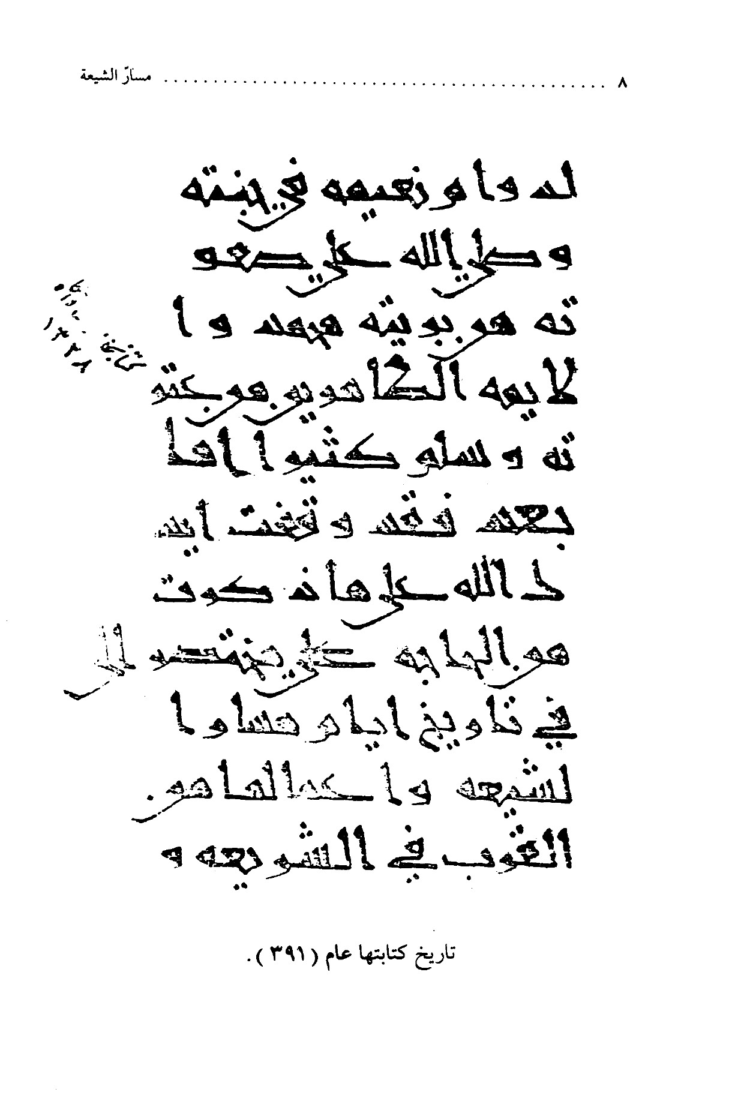
تاريخ كتابتها عام (391).
صورة
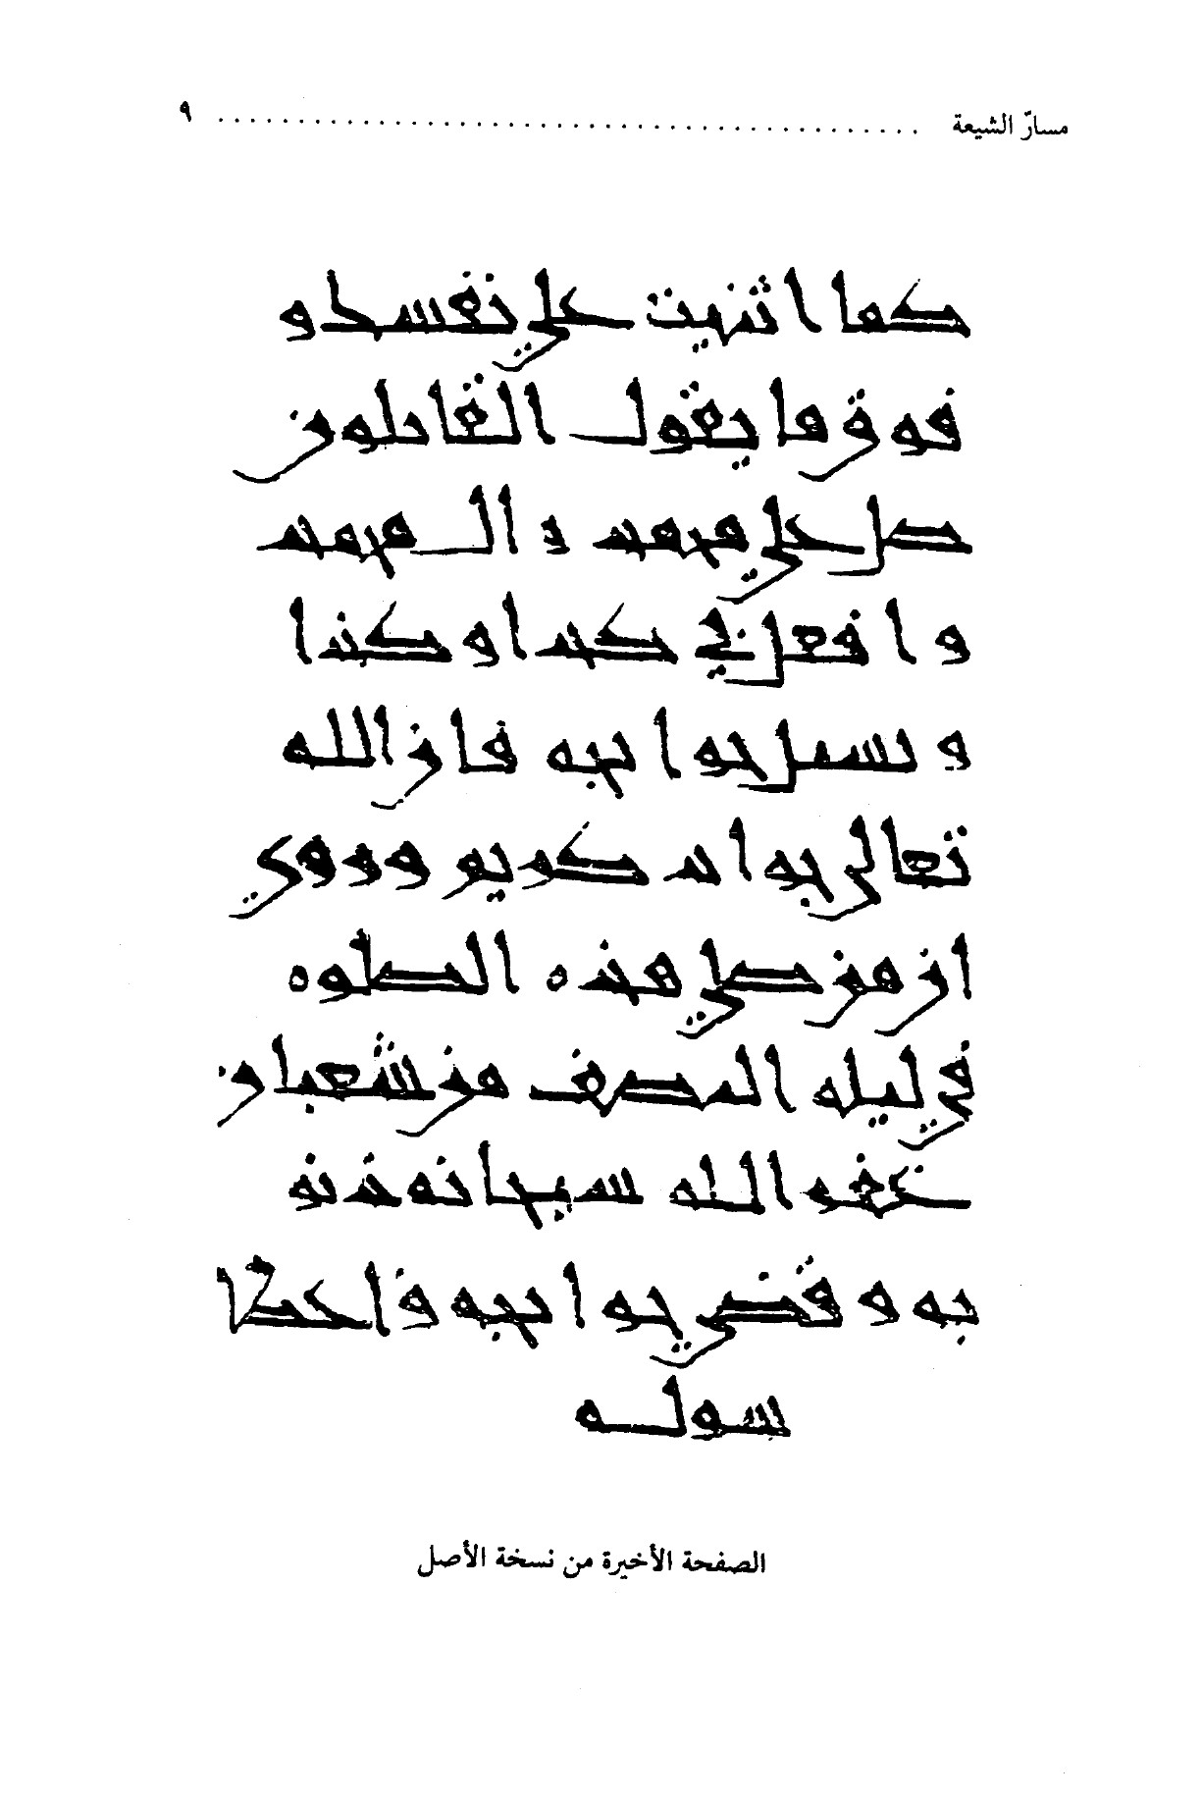
الصفحة الأخيرة من نسخة الأصل
صورة
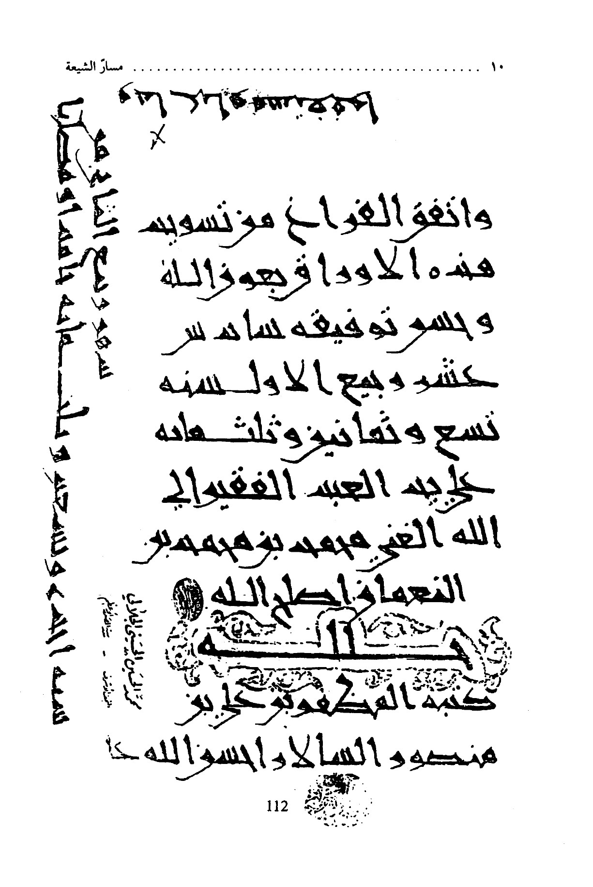
الصفحة الأولى من نسخة الأصل
صورة
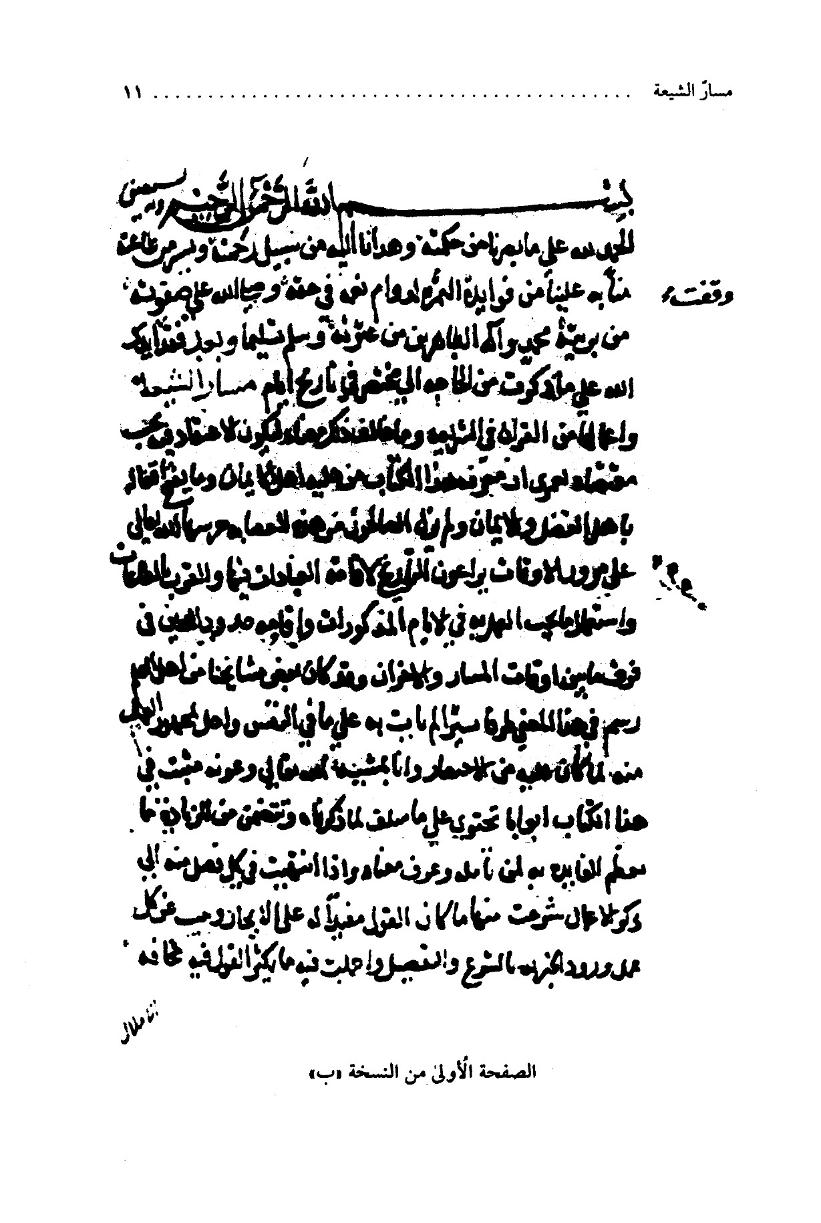
الصفحة الأولى من نسخة (ب)
صورة
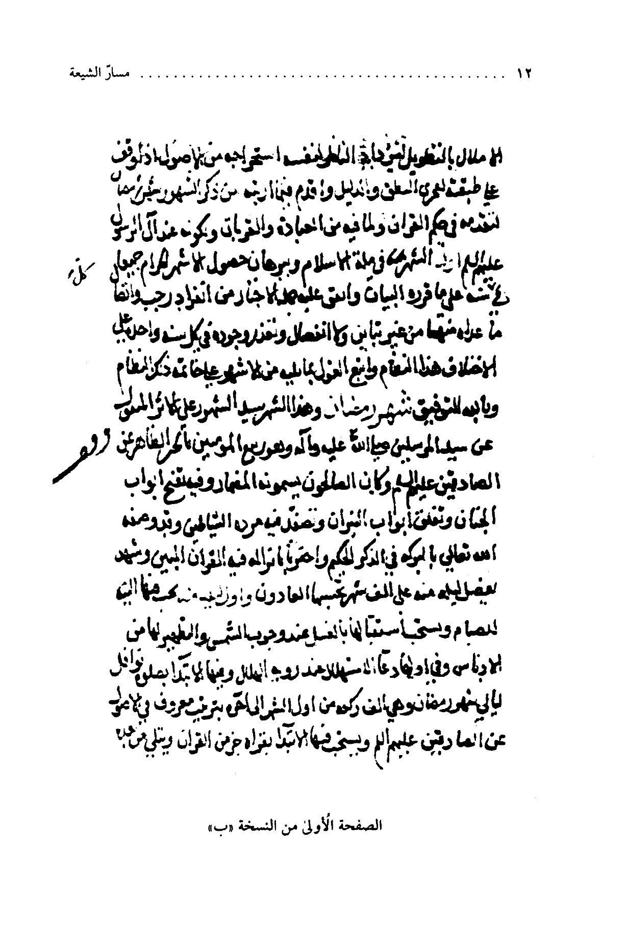
الصفحة الأولى من نسخة (ب)
صورة
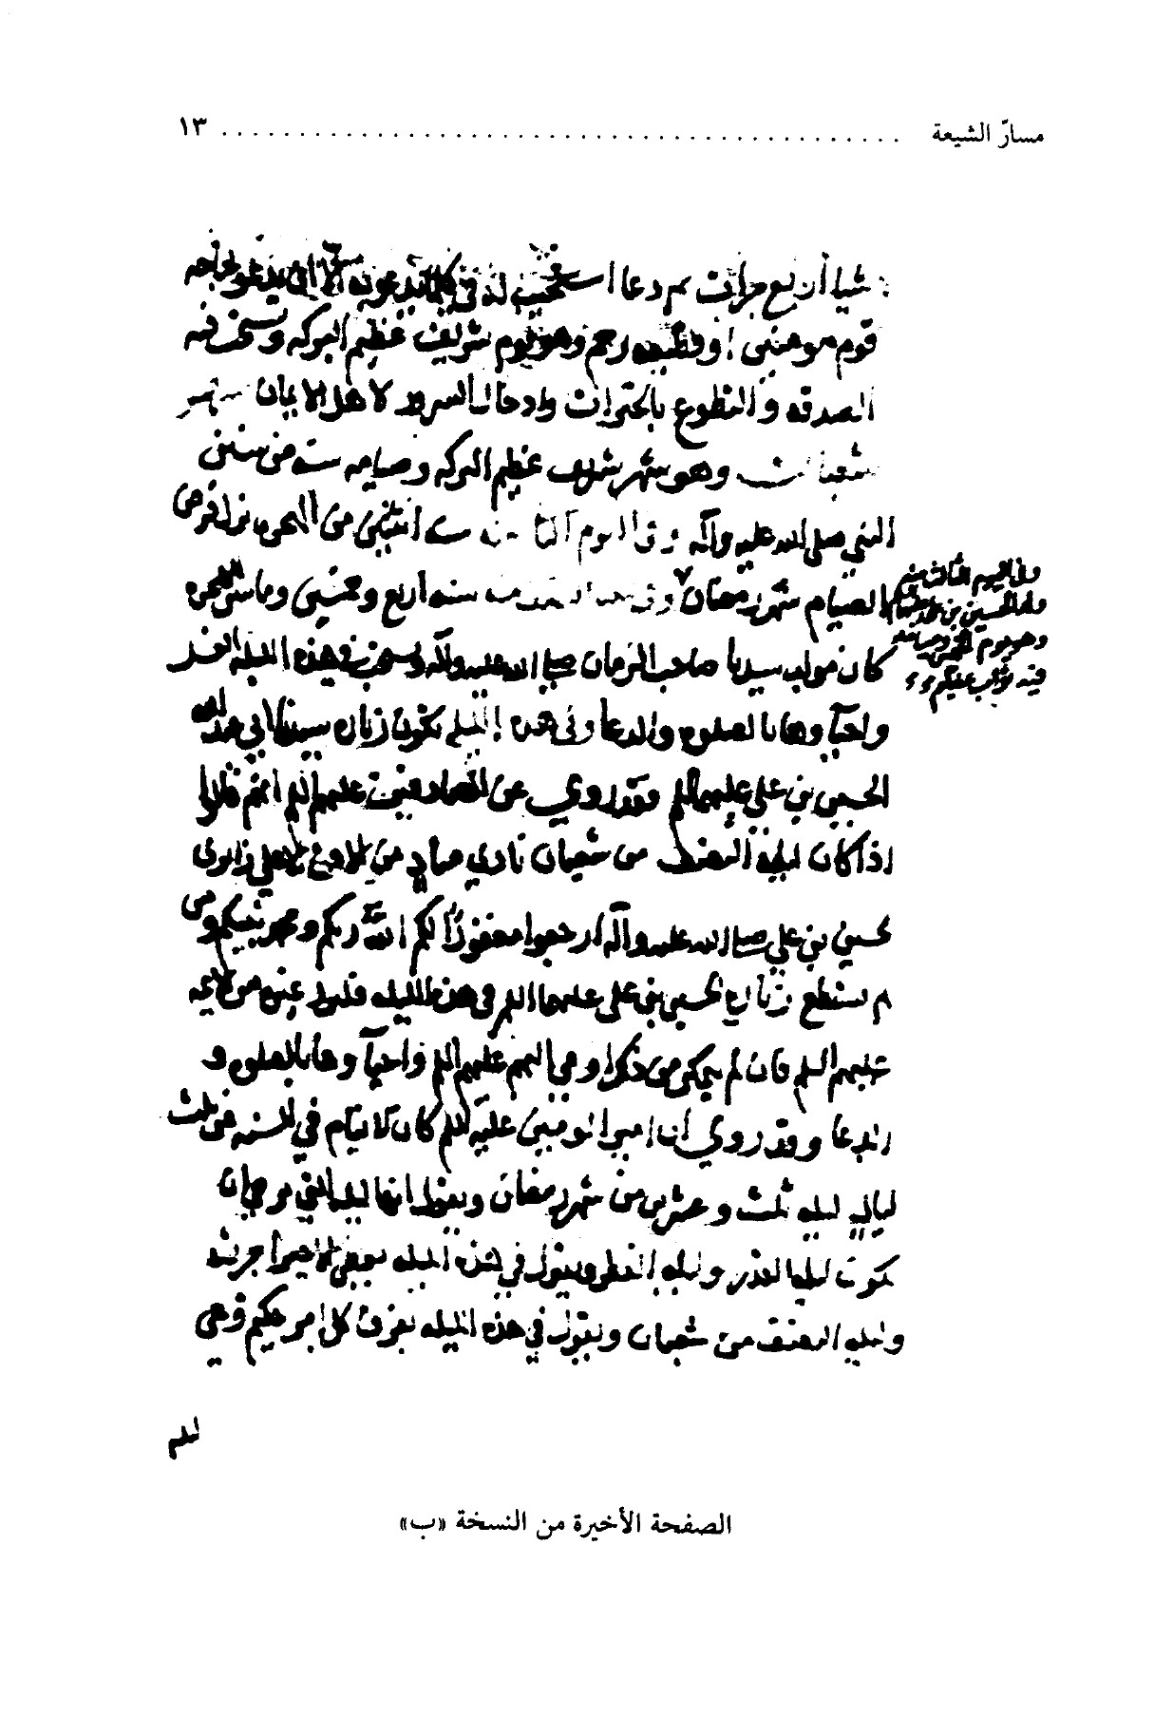
الصفحة الأخيرة من نسخة (ب)
صورة
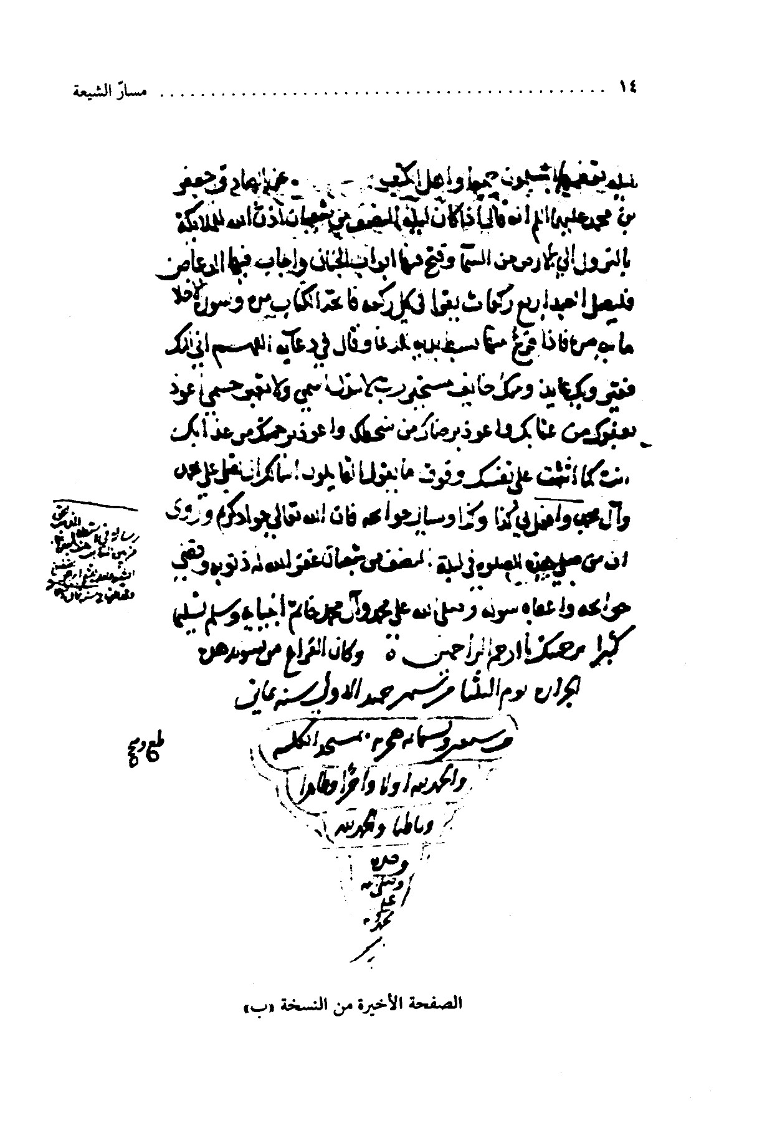
الصفحة الأخيرة من نسخة (ب)
مسار الشيعة في مختصر تواريخ الشريعة تأليف الإمام الشيخ المفيد محمد بن محمد بن النعمان ابن المعلم أبي عبد الله العكبري البغدادي (336 - 413 ه)

بسم الله الرحمن الرحيم الحمد لله على ما بصرنا من حكمته، وهدانا إليه من سبيل رحمته، ويسر لنا من طاعاته ، ومن به علينا من فوائده لدوام نعيمه في جنته، وصلى الله على صفوته من بريته محمد والأئمة الطاهرين من عترته وسلم كثيرا .
أما بعد: فقد وقفت أيدك الله تعالى على ما ذكرت من الحاجة إلى مختصر في تاريخ أيام مسار الشيعة وأعمالها، من القرب في الشريعة، وما خالف في معناه، ليكون الاعتقاد بحسب مقتضاه، ولعمري إن معرفة
هذا الباب ، من حلية أهل الإيمان، ومما يقبح إغفاله بأهل الفضل والإيمان.
ولم يزل الصالحون من هذه العصابة - حرسها الله - على مرور الأوقات يراعون هذه التواريخ، لإقامة العبادات فيها، والقرب بالطاعات، واستعمال ما يلزم العمل به في الأيام، المذكورات، وإقامة حدود الدين في فرق ما بين أوقات المسار والأحزان.
وقد كان بعض مشايخنا من أهل النقل - وفقهم الله - رسم في هذا المعنى طرفا يسيرا لم يأت به على ما في النفس من الإيثار، وأخل بجمهور ما يراد العمل منه لما كان عليه من الاختصار، وأنا بمشيئة الله وعونه، مثبت في هذا الكتاب، أبوابا تحتوي على ما سلف مما ذكرناه، وتتضمن من الزيادة ما يعظم الفائدة به لمن تأمله وتبينه وقرأه، فإذا انتهيت في كل فصل منه إلى ذكر الأعمال، شرحت منها ما كان القول مفيدا له على الإيجاز، وبينت عن كل عمل أعرب الخبر عنه
بالشرح والتفصيل، وأجملت منه أكثرا) القول [مخافة الإملال بالتطويل] ، ليزداد الناظر لنفسه في استخراجه من الأصول، إذا وقف على صفته بفحوى النطق به والدليل بصيرة.
وأقدم فيما أرتبه من ذكر الشهور شهر رمضان، لتقدمه في محكم القرآن، ولما فيه من العبادات والمقربات ، ولكونه عند آل الرسول عليه وعليهم السلام أول الشهور في ملة الاسلام
وقال الشيخ الطوسي في مصباح المتهجد: 484 " لأن المشهور من روايات أصحابنا أن شهر رمضان أول السنة ".
، وبرهان حصول الأشهر الحرم جميعا في كل سنة على ما قرره التبيان، واتفق عليه جملة
⁽⁵⁾
الأخبار، من انفراده رجب، واتصال ما عداه منها من غير تباين ولا
⁽⁶⁾
انفصال، وتعدد وجودها في سنة واحدة على خلاف هذا النظام
⁽⁷⁾
.
واتبع القول فيما يليه من الأشهر على الاتساق إلى خاتمة ذلك على التمام، وبالله أستعين.

شهر رمضان
شهر رمضان هذا الشهر سيد الشهور على الأثر المنقول عن سيد المرسلين صلى الله عليه وآله
ورواه الشيخ الصدوق في الفقيه 2: 59 الحديث 255، والشيخ الطوسي في التهذيب 4: 192 الحديث 549.
.
وهو ربيع المؤمنين
ورواه الشيخ الصدوق في ثواب الأعمال: 129 الحديث الأول.
، بالخبر الظاهر عن العترة الصادقين عليهم السلام، وكان الصالحون يسمونه المضمار.
وفيه تفتح أبواب الجنان، وتغلق أبواب النيران، وتصفد مردة الشياطين، وقد وصفه الله تعالى بالبركة في الذكر الحكيم ، وأخبر بإنزاله فيه القرآن المبين، وشهد بفضل ليلة منه على ألف شهر يحسبها العادون .
فأول ليلة منه يجب فيها النية للصيام.
ويستحب استقبالها بالغسل عند غروب الشمس، والتطهر لها من الأدناس، وفي أولها دعاء الاستهلال عند رؤية الهلال ، وفيها الابتداء بصلاة نوافل ليالي شهر رمضان، وهي ألف ركعة من أول الشهر إلى آخره بترتيب معروف في الأصول عن الصادقين من آل محمد، عليهم السلام .
ويستحب فيها الابتداء بقراءة جزء من القرآن، يتلى من بعده إلى آخره ثلاث مرات على التكرار.
ويستحب فيها أيضا مباضعة النساء على الحل دون الحرام، ليزيل الانسان بذلك عن نفسه الدواعي إلى الجماع في صبيحتها من النهار،
ويسلم له صومه على الكمال. وفيها دعاء الاستفتاح، وهو مشروح في كثير من الكتب في كتاب الصيام .
أول يوم من شهر رمضان فرض فيه نية فرض، الصيام، وبعد صلاة الفجر فيه دعاء مخصوص، موظف، مشهور عن الأئمة من آل محمد عليهم السلام.
وفي السادس منه أنزل الله التوراة على موسى بن عمران عليه السلام .
وفيه من، سنة إحدى ومئتين للهجرة كانت البيعة لسيدنا أبي الحسن علي بن موسى الرضا عليه السلام . وهو يوم شريف يتجدد فيه سرور المؤمنين، ويستحب فيه الصدقة والمبرة للمساكين، والاكثار لشكر الله عز اسمه على ما أطهر فيه من حق آل محمد عليهم السلام، وإرغام المنافقين.
وفي اليوم العاشر منه سنة عشر من البعثة، وهي قبل الهجرة بثلاث
سنين توفيت أم المؤمنين خديجة بنت خويلد رضي الله عنها وأسكنها جنات النعيم .
وفي اليوم الثاني عشر نزل الإنجيل على عيسى بن مريم عليه السلام .
ويوم المؤاخاة الذي آخى فيه النبي صلى الله عليه وآله بين صحبه، وآخى بينه وبين علي صلوات الله عليهما .
وفي ليلة النصف منه يستحب الغسل، والتنفل بمئة ركعة، يقرأ في كل ركعة منها الحمد واحدة، وعشر مرات قل هو الله أحد ، خارجة عن الألف ركعة التي ذكرناها فيما تقدم وقد ورد الخبر في فضل ذلك
بأمر جسيم، .
وفي يوم النصف منه سنة ثلاث من الهجرة كان مولد سيدنا أبي محمد الحسن بن علي بن أبي طالب عليهما السلام .
وفي مثل هذا اليوم سنة خمس وتسعين ومئة ولد سيدنا أبو جعفر محمد بن علي بن موسى عليهم السلام وهو يوم سرور المؤمنين.
ويستحب فيه الصدقة، والتطوع بالخيرات، والاكثار من شكر الله تعالى على ظهور حجته، وإقامة دينه بخليفته في العالمين، وابن نبيه سيد المرسلين صلوات الله عليه وآله وسلم.
وفي ليلة سبعة عشر منه كانت ليلة بدر، وهي ليلة الفرقان ليلة مسرة لأهل الاسلام.
ويستحب فيها الغسل كما ذكرنا في أول ليلة من شهر رمضان .
وفي يوم السابع عشر منه كانت الوقعة بالمشركين ببدر ، ونزول الملائكة بالنصر من الله تعالى لنبيه عليه السلام، وحصلت الدائرة على أهل الكفر والطغيان، وظهر الفرق بين الحق والباطل، وكان بذلك عز أهل الإيمان وذل أهل الضلال والعدوان.
ويستحب الصدقة فيه، ويستحب فيه، الاكثار من شكر الله تعالى على ما أنعم به على الخلق من البيان " وهو يوم عيد وسرور لأهل الاسلام.
وفي ليلة تسعة عشر منه يكتب وفد الحاج ، وفيها ضرب مولانا أمير المؤمنين علي بن أبي طالب عليه السلام الضربة التي قض فيها نحبه عليه السلام، وفيها غسل كالذي ذكرناه من الأغسال، ويصلي فيها من الألف ركعة مئة ركعة على التمام.
ويستحب فيها كثرة الاستغفار، والصلاة على نبي الله محمد بن عبد الله عليه السلام، والابتهال إلى الله تعالى في تجديد العذاب على ظالميهم من سائر الأنام، والاكثار من اللعنة على قاتل أمير المؤمنين عليه السلام،
وهي ليلة يتجدد فيها حزن أهل الإيمان.
وفي العشرين منه سنة ثمان من الهجرة كان فتح مكة ، وهو يوم عيد لأهل الاسلام، ومسرة بنصر الله تعالى نبيه عليه السلام، وإنجازه له ما وعده، والإبانة عن حقه، وبإبطال عدوه.
ويستحب فيه التطوع بالخيرات، ومواصلة الذكر لله تعالى، والشكر له على جليل الانعام.
وفي ليلة إحدى وعشرين منه كان الإسراء برسول الله صلى الله عليه وآله وفيها رفع الله عيسى بن مريم عليهما السلام، وفيها قبض موسى بن عمران عليه السلام، وفي مثلها قبض وصيه يوشع بن نون عليه السلام، وفيها كانت وفاة أمير المؤمنين عليه سنة (40) أربعين من الهجرة وله يومئذ ثلاث وستون سنة
وتضمنت الخطبة التي خطبها الإمام الحسن عليه السلام بعد شهادة أمير المؤمنين عليه السلام الإشارة إلى هذه الحوادث. أنظر ذلك في مقاتل الطالبيين: 52، وتاريخ الطبري 6: 91، وابن أبي الحديد 4: 11، والارشاد للمصنف قدس سره: 147، وصفوه الصفوة 1: 126.
وقال المصنف قدس سره في الإرشاد: 12، وكانت وفاة أمير المؤمنين عليه السلام
.
وهي الليلة التي يتجدد فيها أحزان آل محمد عليهم السلام وأشياعهم، والغسل فيها كالذي ذكرته، وصلاة مئة ركعة كصلاة ليلة تسعة عشر حسب ما قدمناه، والاكثار من الصلاة على محمد وآل محمد عليهم السلام، والاجتهاد في الدعاء على ظالميهم، ومواصلة اللعنة على قاتلي أمير المؤمنين عليه السلام، ومن طرق على ذلك وسببه ، وآثره ورضيه من سائر الناس.
وفي ليلة ثلاث وعشرين منه أنزل الله عز وجل على نبيه الذكر، وفيها ترجى ليلة القدر.
وفيها غسل عند وجوب الشمس، وصلاة مئة ركعة، يقرأ في كل ركعة فاتحة الكتاب وعشر مرات إنا أنزلناه في ليلة القدر، وتحيى هذه الليلة بالصلاة والدعاء والاستغفار.
ويستحب أن يقرأ في هذه الليلة خاصة سورتي العنكبوت والروم، فإن في ذلك ثوابا عظيما، ولها دعاء من جملة الدعاء المرسوم لليالي شهر رمضان، وهي ليلة عظيمة الشرف، كثيرة البركات.
وفي آخر ليلة منه تختم نوافل شهر رمضان، ويستحب فيها ختم قراءة " القرآن، ويدعى فيها بدعاء الوداع
اللهم إنك قلت في كتابك المنزل: شهر رمضان الذي أنزل فيه القرآن " وهذا شهر رمضان وقد تصرم، فأسألك بوجهك الكريم. إلى آخر الدعاء.
، وهي ليلة عظيمة
البركة .

شهر شوال
شهر شوال أول ليلة منه فيها غسل عند وجوب الشمس، كما ذكرنا ذلك في أول ليلة من شهر رمضان، وفيها دعاء الاستهلال، وهو عند رؤية الهلال، وفيها ابتداء التكبير عند الفراغ من فرض المغرب، وانتهاؤه عند الفراغ من صلاة العيد من يوم الفطر، فيكون ذلك في عقب أربع صلوات.
وشرحه أن يقول المصلي عند السلام من كل فريضة: " الله أكبر، الله أكبر الله أكبر لا إله إلا الله والله أكبر، الله أكبر الحمد لله على ما هدانا، وله الشكر على ما أولانا " فبذلك ثبتت السنة عن رسول الله صلى الله عليه وآله، وجاءت الأخبار بالعمل به عن الصادقين من عترته، عليهم السلام
وشرح المصنف التكبير في المقنعة: 33 بهذا اللفظ 5 الله أكبر لا إله إلا الله والله أكبر والحمد لله على ما هدانا وله الشكر على ما أولانا ".
.
ومن السنة في هذه الليلة - ما وردت الأخبار بالترغيب فيه، والحض
عليه - أن يسجد الانسان بعد فراغه من فريضة المغرب ويقول في سجوده:
(يا ذا الحول، يا ذا الطول، يا مصطفيا محمد وناصره، صل على محمد وآل محمد، واغفر لي كل ذنب أذنبته ونسيته أنا، وهو عندك في كتاب مبين) ثم يقول: (أتوب إلى الله) مئة مرة ، ولينو عند هذا القول ما تاب منه من الذنوب وندم عليه إن شاء الله تعالى.
ويستحب أن يصلي في هذه الليلة ركعتين، يقرأ في الأولى منهما فاتحة الكتاب مرة واحدة وسورة الاخلاص ألف مرة، وفي الثانية بالفاتحة وسورة الاخلاص مرة واحدة، فإن الرواية جاءت بأنه من صلى هاتين الركعتين في ليلة الفطر، لم ينتقل من مكانه، وبينه وبين الله تعالى: ذنب إلا غفره.
وتطابقت الآثار عن أئمة الهدى عليهم السلام بالحث على القيام في هذه الليلة، والانتصاب للمسألة، والاستغفار، والدعاء.
وروي أن أمير المؤمنين عليه السلام كان لا ينام فيها، ويحييها بالصلاة والدعاء والسؤال، ويقول : في هذه الليلة يعطى الأجير أجره .
أول يوم من شوال وهو يوم عيد الفطر، وإنما كان عيد المؤمنين
بمسرتهم بقبول أعمالهم، وتكفير سيئاتهم، ومغفرة ذنوبهم، وما جائتهم من البشارة من عند ربهم - جل اسمه - من عظيم الثواب لهم على صيامهم، وقربهم ، واجتهادهم.
وفي هذا اليوم غسل، وهو علامة التطهير من الذنوب، والتوجه إلى الله تعالى في طلب الحوائج، ومسألة القبول.
ومن السنة فيه الطيب، ولبس أجمل، الثياب، والخروج إلى الصحراء، والبروز للصلاة تحت السماء.
ويستحب أن يتناول الانسان فيه شيئا من المأكول قبل التوجه إلى الصلاة، وأفضل ذلك السكر. ويستحب تناول شئ من تربة الحسين عليه السلام، فإن فيها شفاء من كل داء. ويكون ما يؤخذ منها مبلغا يسيرا.
وصلاة العيد في هذا اليوم فريضة مع الإمام، وسنة على الانفراد، وهي ركعتان بغير أذان ولا إقامة، ووقتها عند انبساط الشمس بعد ذهاب حمرتها، وفي هاتين الركعتين اثنتا عشرة تكبيرة، منها سبع في الأولى مع تكبير الافتتاح والركوع، وخمس في الثانية مع تكبيرة القيام، والقراءة فيها عند آل الرسول عليهم السلام قبل التكبير ، والقنوت فيها بين كل
تكبيرتين بعد القراءة.
وفي هذا اليوم فريضة إخراج الفطرة، ووقتها من طلوع الشمس إلى الفراغ من صلاة العيد، فمن لم يخرجها من ماله وهو متمكن من ذلك قبل مضي وقت الصلاة فقد ضيع فرضا، واحتقب مأثما. ومن أخرجها من ماله فقد أدى الواجب، وإن تعذر عليه وجود الفقراء.
والفطرة زكاة واجبة، نطق بها القرآن، وسنها النبي صلى الله عليه وآله، وبها يكون تمام الصيام، وهي من الشكر لله تعالى على قبول الأعمال، وهي تسعة أرطال بالبغدادي من التمر، وهو قدر الصاع، أو صاع من الحنطة، أو الشعير، أو الأرز، أو الذرة، أو الزبيب حسب ما يغلب على استعماله في كل صقع من الأقوات أو أفضل ذلك التمر على ما جاءت به الأخبار .
وفي هذا اليوم بعينه وهو أول يوم من شوال سنة (41) إحدى وأربعين من الهجرة أهلك الله تعالى أحد فراعنة هذه الأمة عمرو بن العاص ، وأراح منه أهل الاسلام، وتضاعفت به المسار للمؤمنين.
وفي اليوم النصف من سنة (3) ثلاث من الهجرة كانت وقعة أحد،
وفيها استشهد أسد الله وأسد رسول الله، وسيد شهداء وقته وزمانه، عم رسول الله صلى الله عليه وآله حمزة بن عبد المطلب بن هاشم بن عبد مناف (2) رضي الله عنه وأرضاه.
وفيه كان التمييز بين الصابرين مع نبيه عليه السلام والمنهزمين عنه من المستضعفين والمنافقين، وظهر لأمير المؤمنين عليه السلام في هذا اليوم من البرهان، ما نادى به جبريل عليه السلام في الملائكة المقربين، ومدحه بفضله في عليين، وأبان رسول الله صلى الله عليه وآله لأجله عن منزلته في النسب والدين.
وهو يوم يتجنب فيه المؤمنون كثيرا من الملاذ لمصاب رسول الله صلى الله عليه وآله بعمه وأصحابه المخلصين، وما لحقه من الأذى والألم بفعل المشركين. * * *

ذو القعدة
ذو القعدة وهو شهر حرام معظم في الجاهلية والاسلام.
وفي اليوم الثالث والعشرين منه كانت وفاة سيدنا أبي الحسن علي ابن موسى الرضا عليهما السلام بطوس، من أرض خراسان سنة (203) ثلاث ومئتين من الهجرة
وروى الشيخ الصدوق في عيون الأخبار 1: 18 (الباب 3 في ذكر مولد الرضا عليه السلام، الحديث الأول) بسنده عن غياث بن أسيد قال: سمعت جماعة من أهل المدينة يقولون: ولد الرضا علي بن موسى عليه السلام بالمدينة يوم الخميس لإحدى عشرة ليلة خلت من ربيع الأول سنة ثلاث وخمسين ومائة من الهجرة - إلى قولهم - ودفن في دار حميد بن قحطبة الطائي في القبة التي فيها هارون الرشيد إلى جانبه مما يلي القبلة، وذلك في شهر رمضان لتسع بقين منه يوم الجمعة سنة ثلاث ومئتين... إلى آخر الحديث.
.
وفي اليوم الخامس والعشرين منه نزلت الكعبة، وهي أول يوم رحمة نزلت .
وفيه دحا الله تعالى الأرض من تحت الكعبة، وهو يوم شريف عظيم، من صامه كتب الله الكريم له صيام ستين شهرا على
ما جاء به الأثر عن الصادقين عليهم السلام .

ذو الحجة
ذو الحجة وهو أكبر أشهر الحرم وأعظمها، وفيه الاحرام بالحج وإقامة فرضه، ويوم عرفة، ويوم النحر.
وأول يوم منه لسنتين من الهجرة زوج رسول الله صلى الله عليه وآله أمير المؤمنين علي بن أبي طالب بسيدة نساء العالمين فاطمة الزهراء البتول عليهما السلام
وحكى السيد ابن طاووس في إقبال الأعمال عن الشيخ المفيد في كتاب حدائق الرياض، أنه قال: ليلة إحدى وعشرين من المحرم وكانت ليلة خميس سنة ثلاث من الهجرة كان زفاف فاطمة ابنة رسول الله صلى الله عليه وآله إلى منزل أمير المؤمنين عليه السلام يستحب صومه شكرا لله تعالى لما وفق من جمع حجته وصفوته.
أقول: أنظر هامش اليوم العاشر من المحرم والنصف من رجب من هذا الكتاب.
.
وفي اليوم الثالث منه سنة تسع من الهجرة نزل جبريل عليه السلام برد أبي بكر عن أداء سورة براءة وتسليمها إلى أمير المؤمنين عليه السلام، فكان ذلك عزلا لأبي بكر من السماء، وتولية لأمير المؤمنين عليه السلام من السماء.
وفي اليوم الثامن منه وهو يوم التروية، ظهر مسلم بن عقيل - رحمة الله عليه - داعيا إلى سيدنا أبي عبد الله الحسين عليه السلام.
وفي هذا اليوم عند زوال الشمس ينشئ المتمتع بالعمرة إلى الحج الاحرام، فإن زالت الشمس ولم يكن طاف بالبيت سبعا وقصر فقد فاتته
المتعة على أكثر الروايات.
وفي اليوم التاسع منه وهو يوم عرفة تاب - الله سبحانه على آدم عليه السلام، وفيه ولد إبراهيم الخليل عليه السلام، وفيه نزلت توبة داود عليه السلام، وفيه ولد عيسى بن مريم عليهما السلام، وفيه يكون الداعي بالموقف بعد صلاة العصر إلى غروب الشمس، على ما ثبت به سنة النبي صلى الله عليه وآله .
وفيه أيضا يستحب زيارة الحسين بن علي عليهما السلام والتعريف بمشهده، لمن لم يتمكن من حضور عرفات.
ومن السنة فيه لأهل سائر الأمصار أن يخرجوا إلى الجبانة (.) والاجتماع فيه إلى الدعاء .
وفيه استشهد مسلم بن عقيل رضي الله عنه .
وفي اليوم العاشر منه عيد الأضحى، والنحر بعد صلاة العيد سنة لمن أمكنه، أو الذبح والصدقة باللحوم على الفقراء والمتجملين من أهل الاسلام، والأضحية فيه لأهل منى، وفي ثلاثة أيام بعده، وهي أيام
التشريق. وليس لأهل سائر الأمصار أن يتجاوزوا بالأضحية فيه إلى غيره من الأيام.
وفيه صلاة العيد على ما شرحناه. ومن السنة فيه تأخير تناول الطعام حتى يحصل الفراغ من الصلاة، وتجب وقت الأضحية كما بيناه.
ويقدم فيه صلاة العيد على الوقت الذي يصلى فيه يوم الفطر لأجل الأضحية على ما وصفناه، والتكبير من بعد الظهر منه في عقيب عشرة صلوات لسائر أهل الأمصار، وفي خمسة عشرة صلوات لأهل منى، وهو إلى أن ينفر الناس.
وشرح التكبير في هذه الأيام هو أن يقول المصلي في عقب كل فريضة: " الله أكبر، الله أكبر الله أكبر (1) لا إله إلا الله والله أكبر، والحمد لله على ما رزقنا من بهيمة الأنعام ". ويستحب فيه التكبير للنساء والرجال (2).
وفي اليوم النصف منه اشتد الحصار بعثمان بن عفان، وأحاط بداره طلحة والزبير في المهاجرين والأنصار، وطالبوه بخلع نفسه مطالبة حثيثة، وأشرف بذلك على الهلاك.
وفي اليوم الثامن عشر منه سنة عشر من الهجرة عقد رسول الله صلى الله عليه وآله لمولانا أمير المؤمنين علي بن أبي طالب العهد بالإمامة في رقاب الأمة كافة، وذلك بغدير خم، عند مرجعه من حجة الوداع، حين جمع الناس فخطبهم، ووعظهم، ونعى إليهم نفسه عليه السلام، ثم قررهم على فرض طاعته حسب ما نزل به القرآن، وقال لهم على أثر ذلك:
" فمن كنت مولاه فعلي مولاه، اللهم وال من والاه، وعاد من عاداه، وانصر من نصره، واخذل من خذله ثم نزل فأمر الكافة بالتسليم عليه بإمرة المؤمنين تهنئة له بالمقام، وكان أول من هناه بذلك عمر ابن الخطاب فقال له: بخ بخ يا بن أبي طالب أصبحت مولاي ومولى كل مؤمن ومؤمنة .
وقال في ذلك اليوم حسان بن ثابت شعرا:
يناديهم يوم الغدير نبيهم بخم فاسمع بالرسول مناديا يقول علي مولاكم ووليكم فقال ولم يبدوا هناك التعاديا إلهك مولانا وأنت نبينا ولم تر منا في الولاية عاصيا فقال له قم يا علي فإنني رضيتك من بعدي إماما وهاديا فمن كنت مولاه علي أميره فكونوا له أنصار صدق مواليا هناك دعا اللهم وال وليه وكن للذي عادى عليا معاديا وأنزل على النبي صلى الله عليه وآله عند خاتمة كلامه في الحال:
اليوم أكملت لكم دينكم وأتممت عليكم نعمتي ورضيت لكم الاسلام دينا " .
وهو يوم عيد عظيم بما أظهره الله تعالى من حجته وأبانه من خلافة وصي نبيه وأوجبه من العهد في رقاب بريته.
ويستحب صيامه شكرا لله تعالى على جليل النعمة فيه، ويستحب
أن يصلي فيه قبل الزوال ركعتان يتطوع العبد بهما، ثم يحمد الله تعالى بعدهما، ويشكره ويصلي على محمد وآله، والصدقة فيه مضاعفة، وإدخال السرور فيه على أهل الإيمان يحظ الأوزار.
وفي هذا اليوم بعينه من سنة (34) أربع وثلاثين من الهجرة قتل عثمان بن عفان ، وله يومئذ اثنان وثمانون سنة، وأخرج من الدار فألقي على بعض مزابل المدينة، لا يقدم أحد على مواراته خوفا من المهاجرين والأنصار، حتى احتيل له بعد ثلاث فأخذ سرا، فدفن في حش كوكب، وهي كانت مقبرة لليهود بالمدينة، فلما ولي معاوية بن أبي سفيان وصلها بمقابر أهل الاسلام .
وفي هذا اليوم بعينه بايع الناس أمير المؤمنين علي بن أبي طالب عليه السلام بعد عثمان، ورجع الأمر إليه في الظاهر والباطن، واتفقت الكافة عليه طوعا وبالاختيار .
وفي هذا اليوم فلج موسى بن عمران على السحرة، وأخزى الله تعالى فرعون وجنوده من أهل الكفر والضلال.
وفي هذا اليوم، نجى الله تعالى إبراهيم الخليل عليه السلام من
النار، وجعلها عليه بردا وسلاما كما نطق به القرآن.
وفيه نصب موسى يوشع بن نون وصية، ونطق بفضله عل رؤوس الإشهاد.
وفيه أظهر عيسى بن مريم عليه السلام وصيه شمعون الصفا.
وفيه أشهد سليمان بن داود عليه السلام سائر رعيته على استخلاف آصف بن برخيا وصيه، ودل على فضله بالآيات والبينات، وهو يوم عظيم كثير البركات.
وفي اليوم الرابع والعشرين منه بأهل رسول الله صلى الله عليه وآله بأمير المؤمنين وفاطمة والحسن والحسين عليهم السلام نصارى نجران، وجاء بذكر المباهلة به وبزوجته وولديه محكم التبيان .
وفيه تصدق أمير المؤمنين صلوات الله عليه بخاتمه فنزلت بولايته في القرآن .
وفي الليلة الخامسة والعشرين منه تصدق أمير المؤمنين وفاطمة والحسن والحسين عليهم السلام على المسكين واليتيم والأسير بثلاثة
أقراص شعير كانت قوتهم وآثروهم على أنفسهم وأوصلوا الصيام.
وفي اليوم الخامس والعشرين منه نزلت في أمير المؤمنين وفاطمة والحسن والحسين عليهم السلام " هل أتى على الانسان " .
وفي اليوم السادس والعشرين سنة (23) ثلاث وعشرين من الهجرة طعن عمر بن الخطاب وفي اليوم السابع والعشرين منه سنة (212) مأتين واثنتي عشرة من الهجرة كان مولد سيدنا أبي الحسن علي بن محمد العسكري عليهما السلام
وذكر أيضا في إرشاده: 327، (الأنساب) أنه ولد عليه السلام كان مولده بصربا مدينة الرسول للنصف من ذي الحجة سنة اثنتي عشرة ومائتين.
.
وفي التاسع والعشرين منه سنة (23) ثلاث وعشرين من الهجرة قبض عمر بن الخطاب.

شهر المحرم
شهر المحرم هو شهر حرام، كانت الجاهلية تعظمه، وثبت ذلك في الاسلام.
أول يوم منه استجاب الله تعالى دعوة زكريا عليه السلام.
وفي اليوم الثالث منه كان خلاص يوسف عليه السلام من الجب الذي ألقاه إخوته فيه على ما جاءت به الأخبار ونطق به القرآن،
•
(فلما ذهبوا به وأجمعوا أن يجعلوه في غيابت الجب) *..
وفي اليوم الخامس منه كان عبور موسى بن عمران عليه السلام من البحر.
وفي اليوم السابع منه كلم الله موسى بن عمران تكليما على جبل طور سيناء.
وفي اليوم التاسع منه أخرج الله تعالى يونس عليه السلام من بطن الحوت ونجاه.
وفي اليوم العاشر منه مقتل سيدنا أبي عبد الله الحسين عليه السلام من سنة (61) إحدى وستين من الهجرة، وهو يوم يتجدد فيه أحزان آل محمد عليهم السلام وشيعتهم، وجاءت الرواية عن الصادقين عليهم السلام باجتناب الملاذ، وإقامة سنن المصائب، والامساك عن
الطعام والشراب إلى أن تزول الشمس، والتغذي بعد ذلك بما يتغذى به أصحاب أهل المصائب، كالألبان وما أشبهها دون الملذ من الطعام وا لشراب .
ويستحب فيه زيارة المشاهد، والإكثار فيها من الصلاة على محمد وآله عليهم السلام، والابتهال إلى الله تعالى باللعنة على أعدائهم.
وروي أن من زار الحسين عليه السلام يوم عاشوراء فكأنما زار الله تعالى في عرشه
713 نحوه.
.
وروي أن من زاره عليه السلام وبات عنده ليلة عاشوراء حتى يصبح، حشره الله تعالى ملطخا بدم الحسين عليه السلام في جملة الشهداء معه عليه السلام .
وروي أن من زاره في هذا اليوم غفر الله له ما تقدم من ذنبه وما تأخر .
وروي من أراد أن يقضي حق رسول الله صلى الله عليه وآله وحق أمير المؤمنين وفاطمة والحسن عليهم السلام، فليزر الحسي عليه السلام
في يوم عاشوراء
أقول: وهو قوله في كتابه حدائق الرياض، أنظر ما تقدم في هامش اليوم الأول من ذي الحجة.
.
وفي اليوم السابع عشر منه انصرف أصحاب الفيل عن مكة وقد نزل عليهم العذاب .
وفي اليوم الخامس والعشرين منه سنة (94) أربع وتسعين كانت وفاة زين العابدين علي بن الحسين، عليهما السلام.

صفر
صفر أول يوم منه سنة (121) إحدى وعشرين ومائة كان مقتل زيد بن علي بن الحسين عليهما السلام، وهو يوم يتجدد فيه أحزان آل محمد عليهم السلام.
وفي الثالث منه سنة (64) أربع وستين من الهجرة أحرق مسلم بن عقبة ثياب الكعبة، ورمى حيطانها بالنيران فتصدعت، وكان عبد الله بن الزبير متحصنا بها، وابن عقبة يومئذ يحاربه من قبل يزيد بن معاوية بن أبي سفيان.
وفي اليوم العشرين منه كان رجوع حرم سيدنا ومولانا أبي عبد الله عليه السلام من الشام إلى مدينة الرسول صلى الله عليه وآله، وهو اليوم الذي ورد فيه جابر بن عبد الله بن حزام الأنصاري - صاحب رسول الله صلى الله عليه وآله ورضي الله تعالى عنه - من المدينة إلى كربلاء لزيارة قبر سيدنا أبي عبد الله عليه السلام، فكان أول من زاره من الناس .
ولليلتين بقيتا منه سنة (11) إحدى عشرة
أقول: وبه قال ابن أبي الثلج البغدادي في تاريخ الأئمة: 4، والمصنف في كتاب الأنساب من المقنعة: 71، والشيخ الطوسي في التهذيب 6: 2.
أما قول المصنف في الإرشاد: 101 فهو سنة إحدى عشرة من هجرته صلى الله عليه وآله، وهو قول جل المؤرخين فلاحظ.
من الهجرة كانت وفاة
سيدنا رسول الله صلى الله عليه وآله.
وفي مثله سنة (50) خمسين من الهجرة كانت وفاة سيدنا أبي محمد الحسن بن علي بن أبي طالب عليهما السلام.

شهر ربيع الأول
شهر ربيع الأول أول ليلة منه هاجر رسول الله صلى الله عليه وآله من مكة إلى المدينة سنة (13) ثلاث عشرة من مبعثه، وكانت ليلة الخميس.
وفيها كان مبيت أمير المؤمنين علي بن أبي طالب عليه السلام على فراش رسول الله صلى الله عليه وآله ومواساته له بنفسه، حتى نجا عليه السلام من عدوه، فحاز بذلك أمير المؤمنين عليه السلام شرف الدنيا والدين، وأنزل الله تعالى مدحه لذلك في القرآن المبين ، وهي ليلة فيها عظيمة الفخر لمولى المؤمنين، بما يوجب مسرة أوليائه المخلصين.
وفي صبيحة هذه الليلة صار المشركون إلى باب الغار عند ارتفاع النهار لطلب النبي صلى الله عليه وآله، فستره الله تعالى عنهم، وقلق أبو بكر بن أبي قحافة - وكان معه في الغار - بمصيرهم إلى بابه، وظن أنهم سيدركونه، فحزن لذلك وجزع، فسكنه النبي صلى الله عليه وآله، ورفق به، وقوى نفسه بما وعده من النجاة منهم، وتمام الهجرة له.
وهذا اليوم يتجدد فيه سرور الشيعة بنجاة رسول الله صلى الله عليه وآله من أعدائه وما أظهره الله تعالى من آياته، وما أيده به من نصره، وهو يوم حزن للناصبية لاقتدائهم بأبي بكر في ذلك، واجتنابهم المسرة أو
قلت أحزانه.
وفي الليلة الرابعة منه كان خروج النبي صلى الله عليه وآله من الغار متوجها إلى المدينة، فأقام صلى الله عليه وآله بالغار - وهو في جبل عظيم خارج مكة غير بعيد منها اسمه ثور - ثلاثة أيام وثلاث ليال، وسار منه فوصل المدينة يوم الاثنين الثاني عشر من ربيع الأول عند زوال الشمس .
وفي اليوم الرابع منه سنة (260) ستين ومأتين كانت وفاة سيدنا أبي محمد الحسن بن علي بن محمد بن علي الرضا عليهم السلام ، ومصير الخلافة إلى القائم بالحق عليه السلام.
وفي اليوم العاشر منه تزوج النبي صلى الله عليه وآله بخديجة بنت خويلد أم المؤمنين رضي الله عنها لخمس وعشرين سنة من مولده وكان لها يومئذ أربعون سنة.
وفي مثله لثمان سنين من مولده كانت وفاة جده عبد المطلب رضي الله عنه، وهي سنة ثمان من عام الفيل.
وفي اليوم الثاني عشر منه كان قدوم النبي صلى الله عليه وآله المدينة مع زوال الشمس.
وفي مثله من سنة (132) اثنتين وثلاثين ومائة من الهجرة كان انقضاء دولة بني مروان .
وفي اليوم الرابع عشر منه سنة أربع وستين من الهجرة، كان هلاك الملحد الملعون يزيد بن معاوية بن أبي سفيان ضاعف الله عليه العذاب الأليم. وكان سنه يومئذ ثمان وثلاثين سنة ، وهو يوم يتجدد فيه سرور المؤمنين.
وفي السابع عشر منه مولد سيدنا رسول الله صلى الله عليه وآله عند طلوع الفجر من يوم الجمعة في عام الفيل، وهو يوم شريف، عظيم البركة، ولم يزل الصالحون من آل محمد عليهم السلام على قديم الأوقات يعظمونه ويعرفون حقه، ويرعون حرمته، ويتطوعون بصيامه.
وروي عن أئمة الهدى عليهم السلام أنهم قالوا: من صام اليوم السابع عشر من شهر ربيع الأول - وهو مولد سيدنا رسول الله صلى الله عليه وآله - كتب الله سبحانه له صيام سنة
وقد ورد الخبر عن الصادقين (ع) بفضل صيام أربعة أيام في السنة. فأول يوم فيها يوم السابع عشر من ربيع الأول، وهو اليوم الذي ولد فيه النبي صلى الله عليه وآله، فمن صامه كتب الله له صيام ستين سنة. إلى آخر الحديث.
.
ويستحب فيه الصدقة والالمام بزيارة المشاهد ، والتطوع
بالخيرات وإدخال المسرة على أهل الإيمان
وفي بعض النسخ: وفي هذا اليوم وهو الرابع عشر من ربيع الأول سنة سبع وأربعمائة احترق مشهد مولانا الحسين عليه السلام.
وأيضا في بعض النسخ: وفي مثل هذا اليوم (وهو السابع من ربيع الأول كان مولد سيدنا أبي عبد الله جعفر الصادق (ع) بالمدينة يوم الاثنين سنة ثلاث وثمانين من الهجرة وهو يوم شريف عظيم البركة.
.

شهر ربيع الآخر
شهر ربيع الآخر اليوم العاشر منه سنة (232) اثنتين وثلاثين ومئتين من الهجرة كان مولد سيدنا أبي محمد الحسن بن علي بن محمد بن علي الرضا صلوات الله عليهم أجمعين، ، وهو يوم شريف، عظيم البركة.
وفي اليوم الثاني عشر منه، في أول سنة من الهجرة، استقر فرض صلاة الحضر والسفر.

شهر جمادي الأولي
شهر جمادى الأولى في النصف منه سنة (38) ثمان
وحكى الشيخ رضي الدين علي بن يوسف بن المطهر الحلي في العدد القوية: 9 / أ عن تاريخ الشيخ المفيد، أنه ولد عليه السلام في النصف من جمادي الأولى من سنة ست وثلاثين من الهجرة، ثم ذكر نحو ما تقدم.
وحكى السيد ابن طاووس أيضا في الاقبال: 621 عن المصنف رحمه الله في كتابه حدائق الرياض وزهرة المرتاض أنه قال: في النصف من جمادى الأولى سنة ست وثلاثين من الهجرة، كان مولد سيدنا علي بن الحسين... إلى آخر ما تقدم.
وثلاثين من الهجرة كان مولد سيدنا أبي محمد علي بن الحسين زين العابدين عليه وآبائه السلام، وهو يوم شريف، ويستحب فيه الصيام، والتطوع بالخيرات.
وفي اليوم العشرين منه سنة ست وثلاثين
وحكى الشيخ علي بن يوسف المطهر الحلي في العدد القوية: 8 / ب عن تاريخ المفيد ما لفظه: في النصف من جمادي الأول من سنة ست وثلاثين من الهجرة كان فتح البصرة... وذكر نحو ما تقدم.
وقال الطبري في تاريخه 4: 534 " وكانت الوقعة يوم الخميس لعشر خلون من جمادى الآخرة سنة ست وثلاثين، في قول الواقدي ".
كان فتح البصرة، ونزول النصر من الله الكريم على أمير المؤمنين عليه السلام.

شهر جمادي الآخرة
شهر جمادى الآخرة اليوم الثالث منه سنة (11) إحدى عشرة من الهجرة كانت وفاة السيدة فاطمة بنت رسول الله صلى الله عليه وآله، وهو يوم يتجدد فيه أحزان أهل الإيمان
•
ثلاث كذا في بعض النسخ..
وفي النصف منه سنة ست (*) وسبعين من الهجرة كان مقتل عبد الله ابن الزبير بن العوام، وله يومئذ ثلاث وسبعون سنة.
وفي اليوم العشرين منه سنة (2) اثنتين من المبعث كان مولد السيدة الزهراء فاطمة بنت رسول الله عليهما السلام
ولدت فاطمة في جمادى الآخرة يوم العشرين منه - إلى أن قال - وقبضت في جمادى الآخر يوم الثلاثاء، لثلاث خلون منه سنة إحدى عشرة من الهجرة.
، وهو يوم شريف يتجدد فيه سرور المؤمنين، ويستحب فيه التطوع بالخيرات، والصدقة على المساكين.
وفي اليوم السابع والعشرين منه سنة (13) ثلاث عشرة من الهجرة
كانت وفاة أبي بكر عتيق بن أبي قحافة وولاية عمر بن الخطاب مقامه بنصه .

شهر رجب
شهر رجب هو آخر أشهر الحرم في السنة على الترتيب الذي قد دمنا، وبينا أن أول شهورها شهر رمضان. وهو شهر عظيم البركة، شريف، لم تزل الجاهلية تعظمه قبل مجئ الاسلام، ثم تأكد شرفه وعظمه في شريعة النبي صلى الله عليه وآله. وهو الشهر الأصم، وإنما سمي بذلك لأن العرب لم تكن تغير فيه، ولا ترى الحرب وسفك الدماء، وكان لا يسمع فيه حركة السلاح، ولا صهيل الخيل، ولا أصوات الرجال في اللقاء والاجتماع.
ويستحب صيامه، فقد روي عن أمير المؤمنين عليه السلام أنه كان يصومه ويقول: رجب شهري، وشعبان شهر رسول الله صلى الله عليه وآله، وشهر رمضان شهر الله عز وجل
59 (وقال أمير " المؤمنين عليه السلام: شهر رمضان شهر الله وشهر شعبان شهر رسول الله ورجب شهري).
.
أول يوم منه كان مولد مولانا وسيدنا أبي جعفر محمد بن علي الباقر عليه السلام .
روى جابر الجعفي قال: ولد الباقر أبو جعفر محمد بن علي عليه
السلام يوم الجمعة غرة رجب سنة (57) سبع وخمسين من الهجرة (1).
وروي أن من صام من أوله سبعة أيام متتابعات غلقت عنه سبعة أبواب النار فإن صام ثمانية أيام فتحت له ثمانية أبواب الجنان، فإن صام منه خمسة عشر يوما أعطي سؤله، فإن صام الشهر كله أعتق الله الكريم رقبته من النار وقضى له حوائج الدنيا والآخرة، وكتبه في الصديقين والشهداء (2)، هذا إذا كان الانسان مؤمنا مجتنبا للكبائر الموبقات، كما قال الله عز اسمه: * (إنما يتقبل الله من المتقين) *
(،) قال الشيخ الطوسي في مصباح المتهجد: 735 (وروي عنهم عليهم السلام أن العمرة في رجب تلي الحج).
.
وللعمرة فيه فضل كبير قد جاءت به الآثار (4)، ويستحب فيه زيارة سيدنا أبي عبد الله الحسين عليه السلام في أول يوم منه، فقد روي عن الصادق عليه السلام أنه قال: (من زار الحسين بن علي عليهما السلام في أول يوم من رجب غفر الله له البتة) .
ومن لم يتمكن من زيارة أبي عبد الله عليه السلام في هذا اليوم فليزر بعض مشاهد السادة عليهم السلام. فإن لم يتمكن من ذلك
فليوم إليهم بالسلام، ويجتهد في أعمال البر والخيرات.
وفي اليوم الثالث منه سنة (254) أربع وخمسين ومئتين من الهجرة كانت وفاة سيدنا أبي الحسن علي بن محمد صاحب العسكر عليه السلام وله يومئذ أربعون
أقول: وبه قال الشيخ الطوسي في مصباح المتهجد: 741.
سنة.
وفي يوم النصف منه لخمسة أشهر من الهجرة عقد رسول الله صلى الله عليه وآله لأمير المؤمنين علي عليه السلام على ابنته فاطمة عليها السلام عقدة النكاح، وكان فيه الإشهاد له ولها الأملاك، وسنها يومئذ إحدى عشرة سنة عليا التحية والرضوان.
ويستحب في هذا اليوم الصيام، وزيارة المشاهد على أصحابها السلام، ويدعى فيه بدعاء أم داود، وهو موجود في كتب أصحابنا على شرح لا يحتمله هذا المكان، لما قصدناه من الاختصار.
وفي هذا اليوم سنة (2) اثنتين من الهجرة حولت القبلة من البيت المقدس إلى الكعبة، وكان الناس في صلاة العصر، فتحولوا منها إلى البيت ا لحرام .
وفي اليوم الثاني والعشرين
أقول: المتفق عليه عند أهل الستر أنه ولد في اليوم الثالث عشر.
منه ولد أمير المؤمنين علي بن أبي طالب عليه أفضل الصلاة والسلام بمكة في البيت الحرام،
⁽²⁾
سنة ثلاثين من عام الفيل وهو يوم مسرة لأهل الإيمان
⁽³⁾
.
وفي اليوم الثاني والعشرين منه سنة (60) ستين من الهجرة كان هلاك معاوية بن أبي سفيان، وسنه يومئذ ثمان وسبعون سنة، وهو يوم مسرة للمؤمنين .، وحزن لأهل الكفر والطغيان.
وفي اليوم الخامس والعشرين منه سنة ثلاث وثمانين ومئة من الهجرة
104 الحديث 7.
وقال المصنف قدس سره في كتاب الأنساب من المقنعة: 73 لست بقين من
كانت وفاة سيدنا أبي الحسن موسى بن جعفر عليهما السلام قتيلا في حبس السندي بن شاهك وله عليه السلام
⁽⁸⁾
يومئذ خمس وخمسون سنة، وهو يوم يتجدد فيه أحزان آل محمد عليهم السلام.
وفي اليوم السابع والعشرين منه كان مبعث النبي صلى الله عليه وآله،
ومن صامه كتب الله له صيام ستين سنة .
وروي عن الصادقين عليهم السلام أنهم قالوا: من صلى في اليوم السابع والعشرين من رجب اثنتي عشرة ركعة يقرأ في كل ركعة فاتحة الكتاب وسورة يس، فإذا فرغ من هذه الصلاة قرأ في عقبها فاتحة الكتاب ثلاث مرات والمعوذات الثلاث أربع مرات وقال سبحان الله والحمد لله ولا إله إلا الله والله أكبر أربع مرات وقال: الله رب لا أشرك به شيئا أربع مرات ثم دعا استجيب له في كل ما يدعو به إلا أن يدعو بجائحة قوم مؤمنين أو قطيعة رحم
(2) رواه الشيخ الكليني في الكافي 1: 469 الحديث 7 باختلاف.
.
وهو يوم شريف عظيم البركة، ويستحب فيه الصدقة، والتطوع بالخيرات، وإدخال السرور على أهل الإيمان.

شهر شعبان
شهر شعبان هو شهر شريف، عظيم البركات ، وصيامه سنة من سنن النبي صلى الله عليه وآله.
وفي اليوم الثالث منه مولد الحسين عليه السلام وفي اليوم الثاني منه سنة اثنتين من الهجرة نزل فرض صيام شهر رمضان .
وفي ليلة النصف منه سنة أربع وخمسين ومئتين من الهجرة كان مولد سيدنا صاحب الزمان صلوات الله عليه وعلى آبائه الطاهرين.
ويستحب في هذه الليلة الغسل، وإحياؤها بالصلاة والدعاء .
وفي هذه الليلة تكون زيارة سيدنا أبي عبد الله الحسين بن علي عليه السلام، فقد روي عن الصادقين عليهم السلام أنهم قالوا: إذا كان ليلة النصف من شعبان نادى مناد من الأفق الأعلى: زائري قبر الحسين بن
علي ارجعوا مغفورا لكم، ثوابكم على ربكم، ومحمد نبيكم .
ومن لم يستطع زيارة الحسين بن علي عليهما السلام في هذه الليلة فليزر غيره من الأئمة عليهم السلام، فإن لم يتمكن من ذلك أومى إليهم بالسلام وأحياها بالصلاة والدعاء.
وقد روي أن أمير المؤمنين عليه السلام كان لا ينام في السنة ثلاث ليال: ليلة ثلاث وعشرين من شهر رمضان، ويقول: " إنها الليلة التي ترجى أن تكون ليلة القدر، وليلة الفطر ويقول: في هذه الليلة يعطى الأجير أجره، وليلة النصف من شعبان ويقول: في هذه الليلة يفرق كل أمر حكيم " وهي ليلة يعظمها المسلمون جميعا وأهل الكتاب .
وقد روي عن الصادق جعفر بن محمد عليهما السلام أنه قال: " إذا كان ليلة النصف من شعبان أذن الله تعالى للملائكة بالنزول من السماء إلى الأرض، وفتح فيها أبواب الجنان، وأجيب فيها الدعاء، فليصل العبد فيها أربع ركعات يقرأ في كل ركعة فاتحة الكتاب مرة وسورة الاخلاص مئة مرة، فإذ فرغ منها بسط يديه للدعاء وقال في دعائه: اللهم إني إليك فقير، وبك عائذ، ومنك خائف، وبك مستجير، رب لا تبدل اسمي ولا تغير جسمي، وأعوذ بعفوك من عقابك، وأعوذ برضاك من سخطك، وأعوذ برحمتك من عذابك إنك كما أثنيت على نفسك، وفوق ما يقول القائلون، صل على محمد وآل محمد وافعل بي كذا وكذا، ويسأل حوائجه
فإن الله تعالى جواد كريم "
أقول: وذكر المصنف الدعاء المذكور باختلاف يسير في المقنعة: 37 فلاحظ.
.
وروي أن من صلى هذه الصلاة ليلة النصف من شعبان غفر الله سبحانه ذنوبه، وقض حوائجه، وأعطاه سؤله
في ب تمت كتابة التواريخ الشرعية عن الأئمة المهدية صلوات الله عليهم أجمعين في 16 شهر ربيع الثاني سنة 968.
.
واتفق الفراغ من تسويد هذه الأوراق بعون الله وحسن توفيقه سادس عشر ربيع الأول سنة تسع وثمانين وثلائمائة على يد العبد الفقير إلى الله الغني محمد بن محمد بن النعمان أصلح الله حاله.
كتبه المظفر بن علي بن منصور السالار أحسن الله عمله... شهر ربيع الثاني من سنة إحدى وتسعين وثلاثمائة حامدا مصليا عليه ومستغفرا.

ghaemiyeh.com

(1) في ب و ج " ويسره من طاعته ".
(2) في ب و ج " المثمرة لدوام نعمته ".
(3) في ب و ج تسليما ".
(4) في ب و ج (و).
(1) في ب و ج " الكتاب ".
(2) في ب و ج " للأيام ".
(3) في ب و ج " العلم "
(4) ما بين المعقوفين ساقط من ب و ج.
(5) في ب " لمن " وفي ج " لما ".
(6) في ب و ج " وعرف معناه ".
(7) في ب و ج " وإذا ".
(8) في ب و ج " فوق ".
(2) في ب و ج " فيه ويؤدي إلى الملال والتطويل ".
(3) في ب و ج " حقيقته ".
(4) في ب و ج " من العبادة والقربات ".
(5) روى الشيخ الكليني رحمه الله في الكافي 4: 65 حديث 1، بإسناده عن أبي عبد الله عليه السلام قال: إن الشهور عند الله اثنا عثر شهرا في كتاب الله يوم خلق السماوات والأرض، فغرة الشهور شهر الله عز وجل وهو شهر رمضان... إلى آخره.
(9) في ب و ج " يأتي ".
(1) روى الشيخ الكليني قدس سره في الكافي 4: 67 بسنده عن أبي جعفر عليه السلام قال: قال رسول الله صلى الله عليه وإله لما حضر شهر رمضان وذلك في ثلاث بقين من شعبان قال لبلال: ناد في الناس، فجمع، الناس، ثم صعد المنبر، فحمد الله وأثنى عليه ثم قال: أيها الناس إن هذا الشهر قد خصكم الله به وحضركم وهو سيد الشهور، ليلة فيه خير من ألف شهر... إلى آخر الخطبة.
(2) روى الشيخ المصنف قدس سره في المقنعة (كتاب الصيام، باب سنن شهر رمضان وغيره) عن الباقر عليه السلام أنه قال: لكل شئ ربيع وربيع القرآن شهر رمضان.
(3) إشارة إلى قوله تعالى في سورة الدخان: 2 (إنا أنزلنا. في ليلة مباركة إنا كنا منذرين) ".
(4) إشارة إلى قوله تعالى في سورة القدر: * (ليلة القدر خير من ألف شهر).
(1) في " ب و ج " تجب النية فيه.
(2) في " ب و ج " وجوب.
(3) في " ب و ج " والتطهير.
(4) رواه المصنف قدس سره في المقنعة، كتاب الصيام، باب الدعاء عند طلوع الهلال، ورواه. الشيخ الطوسي في التهذيب 4: 196 الحديث 562 بسنده إلى أبي جعفر عليه السلام قال: كان رسول الله صلى الله عليه وآله وسلم إذا أهل هلال شهر رمضان، استقبل القبلة، ورفع يديه فقال: اللهم أهله علينا بالأمن والإيمان... إلى آخر الدعاء وروى الشيخ الطوسي في المصدر السابق الحديث 563 بسنده عن الصادق عليه السلام يقول: كان أمير المؤمنين إذا أهل شهر رمضان، استقبل القبلة، ورفع يديه فقال: اللهم أهله علينا بالأمن والإيمان... إلى آخره.
(5) ليس في " ب ".
(6) أنظر تفصيل ذلك في المقنعة للمصنف قدس سره (كتاب الصلاة باب صلاة شهر رمضان) وما رواه الشيخ الطوسي في التهذيب 3: 66 الحديث 218.
(1) أنظر المقنعة: 51.
(2) في ب و ج منه يبتدأ بفرض ".
(3) في ب من أئمة ".
(4) روى ذلك أيضا الشيخ الكليني في الكافي 4: 157 الحديث 5، والشيخ الصدوق في من لا يحضره الفقيه 2: 102 الحديث 457، والشيخ الطوسي في التهذيب 4: 193 الحديث 552.
(5) ما بين المعقوفين ساقط من نسخة 5 ب ".
(6) في ب و ج " من الهجرة ".
(7) ذكر اليعقوبي في تاريخه 2: 448 أنها كانت في يوم الاثنين لسبع خلون من شهر رمضان سنة 201 ه.
(1) ذكر ذلك أيضا أبو الفرج الإصبهاني في مقاتل الطالبيين: 48، وابن سعد في طبقاته 11: 8.
(2) ما بين المعقوفين ساقط من نسخة " ب " وزاد في ب و ج " وأرضاها.
(3) ساقط من " ب و ج ".
(4) روى ذلك أيضا المشايخ الثلاثة في الكافي 4: 157 الحديث 5، ومن لا يحضره الفقيه 2: 102 الحديث 457 والتهذيب 4: 193 الحديث 552.
(5) ما بين المعقوفين ساقط من نسخة، ب " وأبدل عنه كلمة منه كانت ". وفي " ج " وهو يوم.
(6) في ب و ج التي ".
(7) سقط من ب و ج.
(8) أنظر قصة المؤاخاة في السيرة النبوية لابن كثير 2: 324 - 325، وغيرها من كتب السيرة والتاريخ.
(9) في ب و ج " عليهما السلام.
(10) في.، ب و ج " مرة، وقل هو الله أحد عشر مرات).
(11) في ب و ج " فقد.
(1) في ج " فضله أمر جسيم ".
(2) أورد ذلك الشيخ الطوسي في التهذيب 3: 62 الحديث 211 و 212.
(3) ما بين المعقوفين لير في نسختي " ب و ج ".
(4) أنظر تاريخ الطبري 2: 537 مقاتل الطالبيين: 49، ودلائل الإمامة: 60، وطبقات ابن سعد (مخطوط)، وشذرات الذهب: 10.
(5) ذكر ذلك أبو جعفر الطبري أيضا في دلائل الإمامة: 201، وحكاه المجلسي في البحار 50: 15 عن تاريخ الغفاري، وهو أحد الأقوال التي ذكرها النيسابوري في روضة الواعظين 1: 243، وابن شهرآشوب في مناقبه 4: 379. ولم يذكر المؤلف تاريخ وفاته عليه السلام إلا أنه قال في كتاب الأنساب من المقنعة: 74 وقبض ببغداد في آخر ذي القعدة سنة عشرين ومأتين.
(6) ذكر ذلك أيضا الطبري في تأريخه 2: 44 و 294.
(7) في ب و ج " الشهر.
(1) ذكر الطبري في تاريخه 2: 44 أن التقاء رسول الله صلى الله عليه وآله وسلم والمشركين ببدر كان صبيحة سبع عشرة من رمضان. وروى ابن كثير في السيرة النبوية 2: 465 عن ابن عباس أن وقعة بدر كانت يوم الجمعة السابع عشر من شهر رمضان، وقاله أيضا عروة بن الزبير وقتادة وإسماعيل والسدي الكبير وأبو جعفر الباقر عليه السلام.
(2) ما بين المعقوفين ساقط من ب ".
(3) في ب و ج أهل الحق ".
(4) روى ذلك أيضا الشيخ الطوسي في التهذيب 4: 196 الحديث 561 ومصباح المتهجد: 570.
(1) في ب و ج اليوم العشرين ".
(2) فال الطبري في تأريخه 3: 69 (قال ابن إسحاق: وكان فتح مكة لعشر ليال بقين من شهر رمضان سنة ثمان).
(4) ذهب إليه الشيخ الكليني قدس سره في الكافي 1: 452. والشيخ الطوسي في التهذيب 4: 196 الحديث 561 في حديث طويل قال فيه "... وليلة إحدى وعشرين رفع فيها عيسى عليه السلام، وفيها قبض وصي موسى عليه السلام، وفيها قبض أمير المؤمنين عليه السلام.
(1) في ب و ج " قاتل ".
(2) في ب و ج " وسنه ".
(3) ما بين المعقوفين ساقط من نسخة ب ".
(4) في ب ج " سورة.
(5) ليس في ب و ج.
(6) روى الشيخ الكليني في الكافي 4: 165 الحديث 6، والشيخ الصدوق في من لا يحضره - الفقيه 2: 107 الحديث 463، والشيخ الطوسي في التهذيب 3: 122 الحديث 267 و 268، بسندهم عن أبي عبد الله عليه السلام دعاء طويل في وداع شهر رمضان أوله:
(1) زيد في ب و ج " كثيرة الخيرات ".
(1) في ب و ج التسليم ".
(2) ليس في ب و ج.
(3) روى الشيخ الكليني في الكافي 4: 166 الحديث 1، والشيخ الصدوق في من لا يحضره الفقيه 2: 108 الحديث 464، والشيخ الطوسي في التهذيب 3: 138 الحديث 311 بسندهم عن سعيد النقاش قال: قال أبو عبد الله لي: أما أن في الفطر تكبيرا ولكنه مسنون، قال: قلت: وأين هو؟ قال: في ليلة الفطر في المغرب والعشاء الآخرة وفي صلاة الفجر، وصلاة العيد، ثم يقطع، قال: قلت كيف أقول؟ قال تقول: الله أكبر الله أكبر. إلى آخره " بتفاوت فيها.
(1) رواه. الشيخ الكليني في الكافي 4: 167 الحديث 3، ومصباح المتهجد: 592 باختلاف يسير في الألفاظ.
(2) في ب " فاتحة الكتاب ".
(3) في ب و ج " ينفتل ".
(4) ما بين المعقوفين ساقط من نسخة " ب و ج ".
(5) في ب و ج " وقيل ".
(6) روى ذلك المؤلف في فضل ليلة النصف من شعبان.
(1) في ب و ج قربتهم ".
(2) في ب و ج " أفخر.
(3) ما بين المعقوفين ساقط من ب و ج.
(4) ليس في ب.
(5) أنظر ما رواه الشيخ الكليني في الكافي 3: 459 (باب صلاة العيدين الحديث 1 - 5، والشيخ الصدوق في من لا يحضره الفقيه: 324 الحديث 1484، والشيخ الطوسي في التهذيب 3: 131 الحديث 284 - 290، والاستبصار 1: 448 الحديث 1733 1743.
(1) سقط من " ب وفي ج " الظهر ".
(2) ما بين المعقوفين ساقط من ب و ج.
(3) أنظر ما رواه الشيخ الطوسي في التهذيب 4: 75 الحديث 210 و 4: 85 الحديث 246 - 247.
(4) قال الطبري في تاريخه 5: 181 في حوادث سنة ثلاث وأربعين: وفيها مات عمرو بن العاص بمصر يوم الفطر. وذكر ابن حجر في تهذيب التهذيب 8: 50 عدة أقوال في سنة وفاته فلاحظ.
(1) قال المصنف في الإرشاد: 304 " وقبض عليه السلام بطوس من أرض خراسان في صفر سنة ثلاث ومئتين وله يومئذ خمس وخمسون سنة ".
(2) روى ذلك الشيخ الكليني في الكافي عن الصادق والكاظم والرضا عليهم السلام في أحاديث أنظر ذلك في الكافي 4: 148 - 150 (باب صيام الترغيب) الحديث 1 - 4 و الشيخ الصدوق في من لا يحضره الفقيه 2: 54 الحديث 239.
(1) أنظر ما تقدم من رواية الشيخ في الكافي 4: 148 - 150 (باب صيام الترغيب) والشيخ الصدوق في ثواب الأعمال: 104، ومن لا يحضره الفقيه 2: 54 الحديث 238 بسنده عن الحسن بن علي الوشاء عن الرضا عليه السلام.
(1) وبه قال الشيخ الطوسي في مصباح المتهجد: 612 - 613.
(2) في " ب و ج " وولاية.
(1) في " ب و ج " الدعاء.
(2) في " ب و ج " جاءت.
(3) أنظر ما رواه الشيخ الكليني في الكافي 4: 466 الحديث 1 - 2، والشيخ الطوسي في التهذيب 5: 186 الحديث 618 - 619.
(4) ليس في نسخة ب ".
(6) في " ب و ج) ويجتمعوا هناك للدعاء.
(7) ما بين المعقوفين ساقط من نسخة " ب ".
(3) في ب و ج، نطق.
(1) رواه الشيخ الصدوق في أماليه 12: حديث 2، والخطيب البغدادي 8: 290 بسندهما عن أبي هريرة فلاحظ.
(2) ليس " في ب و ج " وفيهما ما لفظه: شعرا يهنئه بالإمامة، وقال بعده الشعراء.
(3) المائدة: 3.
(1) ذكر الطبري في تاريخه 4: 416 عدة أقوال في يوم وسنة قتل عثمان، فيها ما رواه. عن عامر الشعبي أنه قال: وقتل صبيحة ثماني عشر ليلة مضت من ذي الحجة سنة خمس وعشرين من وفاة رسول الله صلى الله عليه وآله.
(2) في وب و ج " لدفنه.
(3) في وب و ج " مقبرة كانت.
(4) قال ابن سعد في طبقاته 3 / 77 فهي مقبرة بني أمية اليوم.
(5) في " ب و ج " واختيارا.
(6) في " ب و ج " وفيه.
(1) ما بين المعقوفين ساقط من النسخة المعتمدة.
(2) إشارة إلى قوله تعالى في سورة آل عمران: 61 * (فمن حاجك فيه من بعد ما جاءك من العلم فقل تعالوا ندع أبناءنا وأبناءكم ونساءنا ونساءكم وأنفسنا وأنفسكم ثم نبتهل فنجعل لعنت الله عل الكاذبين) *.
(3) في " ب " بخاتمه وهو راكع.
(4) في ب و ج " آي.
(5) إشارة إلى قوله تعالى في سورة الله المائدة: 55 * (إنما وليكم الله ورسوله والذين آمنوا الذين يقيمون الصلاة ويؤتون الزكاة وهم راكعون) *.
(1) في ب و ج) كانت قوتهم من الشعير، وآثروهم على أنفسهم، وواصلا الصيام
(2) زاد في " ب " سورة.
(3) سورة (76).
(4) ما بين المعقوفين ساقط من ب ".
(5) روى الطبري في تاريخه 4: 193 عن إسماعيل بن محمد بن سعد قال: طعن عمر يوم الأربعاء لأربع ليال بقين من ذي الحجة سنة ثلاث وعشرين ودفن يوم الأحد صباح هلال المحرم.
(6) في " ب و ج) اثنتي عشرة ومأتين.
(7) أقول: ذكر المصنف قدس سره في كتاب الأنساب من المقنعة: 74 (كانت ولادته عليه السلام في المنتصف من ذي الحجة).
(1) أنظر تفسير علي بن إبراهيم القمي 1: 340، وتفسير العياشي 2: 170.
(2) ليس في " ب " وهو إشارة إلى قوله تعالى في سورة يوسف 10 و 15: * (قال قائل منهم لا تقتلوا يوسف وألقوه في غيابت الجب يلتقطه بعض السيارة إن كنتم فاعلين) * وقوله:
(3) في " ب و ج " يونس بن متى.
(4) في ب و ج الحسين بن علي عليهما السلام.
(1) في " ب و ج " اللذيذ
(2) أنظر ما رواه الشيخ الصدوق في الفقيه 2: 184 الحديث 828 - 829، والشيخ الطوسي في التهذيب 6: 76 - 77 الحديث 151 - 152.
(3) ليس في " ب و ج،.
(4) روى ابن قولويه في كامل الزيارات: 174، والشيخ الطوسي في مصباح المتهجد:
(5) كامل الزيارات: 173 - 174، ومصباح المتهجد: 713 نحوه.
(6) كامل الزيارات: 174.
(1) زاد في نسخة ج " وفي ليلة إحدى وعشرين، سنة ثلاث من الهجرة، كان نقل فاطمة إلى أمير المؤمنين عليه السلام وزفافها إليه، ولها يومئذ ستة عشر سنة، وروي تسع سنين.
(2) في " ب و ج " أبي محمد علي بن الحسين زين العابدين.
(3) قال المصنف قدس سره في الإرشاد: 254، وكتاب الأنساب من كتاب المقنعة: 74 (توفي عليه السلام سنة خمس وتسعين وله يومئذ سبع وخمسون سنة).
(1) ليس في " ب،.
(2) في " ب و ج " أبي عبد الله الحسين.
(3) في " ب و ج المسلمين. وزاد في " ج " ويستحب زيارته عليه السلام.
(4) في ج سنة عشر.
(1) إشارة إلى قوله تعالى في سورة البقرة: 207 * (ومن يشري نفسه ابتغاء مرضات الله...) *.
(2) في ب و ج لمولانا أمير.
(3) في ب و ج ويجب فيها.
(1) في " ب و ج في وقت.
(2) في ب " ثاني عشر الشهر، وفي " ج " ثاني عشر من شهر ربيع الأول عند زوال الشمس
(3) كذا في جميع النسخ المعتمدة. وفي الإرشاد: 335، وكتاب الأنساب في المقنعة: 74، والتهذيب 6: 92، أنه قبض عليه السلام يوم الجمعة لثمان ليالي خلون من شهر ربيع الأول.
(4) زاد في " ب و ج " وله يومئذ ثمان وعشرون سنة.
(1) وهو قول الواقدي كما في تاريخ الطبري 7: 420.
(2) ما بين المعقوفين ساقط من نسخة " ج ".
(3) وبه قال الطبري في تاريخه 5: 499.
(4) في ب و ج وفي اليوم السابع عشر منه كان.
(5) قال الشيخ المصنف قدس سره في المقنعة: 59 (باب صيام الأربعة الأيام في السنة):
(6) في ب و ج وزيارة المشاهد، وفي بعض النسخ: الاهتمام بزيارة المشاهد.
(1) في ب و ج " السرور على أهله.
(1) روى أبو جعفر الطبري في دلائل الإمامة: 223 بسنده عن أبي محمد الحسن بن علي العسكري عليهما السلام قال: كان مولدي في ربيع الآخر سنة اثنتين وثلاثين ومئتين بالمدينة.
(2) في " ب " عليهم السلام.
(1) في ب في يوم.
(2) كذا في جميع النسخ، وهو قوله أيضا في الإرشاد: 253، وهو قول ابن أبي الثلج البغدادي في تاريخ الأئمة: 9، وسبط ابن الجوزي في تذكرة الخواص: 291، والطبري في دلائل الإمامة: 80، والطبرسي في تاج المواليد: 112، وغيرهم.
(3) في ب و ج " وفيه بعينه من هذه السنة.
(1) ليس في " ب ".
(2) زاد في " ب و ج " الزهراء البتول.
(3) في " ب و ج " المؤمنين.
(4) في " ب و ج مولاتنا.
(5) ذكر ذلك ابن أبي الثلج البغدادي في تاريخ الأئمة ومواليدهم: 6. وروى الطبري في دلائل الإمامة: 10 و 45 بسنده عن أبي عبد الله جعفر بن محمد عليه السلام قال:
(1) ليس في ب و ج ".
(2) في " ب و ج " وإقامته مقامه بنصه عليه ووصيته بالأمر إليه.
(1) في " ب و ج " تغزو.
(2) حكاه الشيخ الطوسي في مصباح المتهجد: 734. وقال المصنف قدس سره في المقنعة:
(3) روى ذلك أبو جعفر الطبري في دلائل الإمامة: 90 عن أبي محمد الحسن بن علي الثاني عليه السلام حيث قال: ولد أبو جعفر محمد الباقر بالمدينة يوم الجمعة غرة رجب سنة سبع وخمسين من الهجرة.
(3) المائدة: 27.
(5) زاد في " ب و ج " أبي عبد الله جعفر بن محمد الصادق.
(6) كامل الزيارات: 182، ومصباح المتهجد: 737.
(7) في " ب و ج " أبي عبد الله الحسين.
(8) وزاد في ب و ج " الأئمة.
(1) في " ب و ج " محمد الهادي
(2) في " ب و ج إحدى وأربعون.
(3) في " ب و ج " علي بن أبي طالب.
(4) في " ب و ج فاطمة الزهراء البتول.
(5) زاد في ب و ج وفي رواية ثلاث عثرة سنة.
(6) في " ب و ج لما لا يحمله هذا الكتاب.
(7) قال ابن كثير في السيرة النبوية 2: 372 (وبه قال قتادة وزيد بن أسلم وهو رواية عن محمد بن إسحاق).
(1) كذا في أكثر النسج.
(4) في ب و ج الثاني عشر. وفيهما مقدم ذكر هذا اليوم على يوم النصف فلاحظ.
(5) في ب و ج لأهل الإيمان.
(6) في ب و ج ثمان.
(7) وبه قال ابن أبي الثلج في تاريخ الأئمة: 11، والشيخ الصدوق في عيون الأخبار 1:
(1) روى الشيخ الكليني في الكافي 4: 148 الحديث 1 - 2، والشيخ الصدوق في الفقيه 2: 54، وفضائل الأشهر الثلاثة: 20 الحديث 6، والشيخ الطوسي في التهذيب 4:
304 الحديث 919 بأسانيدهم عن الصادق والكاظم والرضا عليهم السلام أن ثوابه يعدل ستين شهرا.
(1) في ب عظيم البركة.
(2) في ب ولد أبو عبد الله الحسين بن علي عليهما السلام وهو يوم الخميس وصيامه فيه ثواب عظيم. وذكر المصنف قدس سره في إرشاده: 198 ولد عليه السلام لخمس ليال خلون من شعبان، وفي كتاب الأنساب من المقنعة: 72 أنه عليه السلام ولد في آخر ربيع الأول.
(3) كذا في، الأصل مع تأخير اليوم الثاني بعد اليوم الثالث، أما في نسخة " ج فاليوم الثاني مقدم عليه ونسخة " ب " خالية منه.
(4) في ب و ج مولد سيدنا أبي القاسم محمد بن الحسن.
(5) ليس في " ب ".
(1) رواه ابن قولويه في كامل الزيارات: 179 (باب 72) الحديث 1 و 3.
(2) روى الشيخ الطوسي في مصباح المتهجد: 783 بسنده عن أبي الحسن الرضا عليه السلام قال: كان أمير المؤمنين لا ينام ثلاث ليال: ليلة ثلاث وعشرين من شهر رمضان، وليلة الفطر، وليلة النصف من شعبان، وفيها تقسم الأرزاق والآجال وما يكون في السنة.
(1) روى الشيخ في المصدر السابق: 762، بسنده عن أبي يحيى الصنعاني عن أبي جعفر وأبي عبد الله عليهما السلام، وقال: ورواه عنهما ثلاثون رجلا ممن يوثق به، قالا: إذا كان ليلة النصف من شعبان فصل أربع ركعات. وذكر نحو ما تقدم باختلاف يسير في شرح الدعاء.
(2) في " ب و ج " تعالى له.
(3) زاد في ب و ج كرما منه على عباده، ومنا منه عليهم.

